仲恺农业工程学院
毕 业 设 计

基于JUnit测试的仲恺文件库的设计与实现

姓 名 黄丽君
院（系） 信息科学与技术学院
专业班级 计算机科学与技术142班
学 号 201420224430
指导教师 赵爱芹 黄景朝（校外）
职 称 讲 师 高级工程师
论文答辩日期 2018 年 5月20日

仲恺农业工程学院教务处制

Design and Implementation of ZhongKai File Library Based on JUnit Test

Huang Li-jun

College of Information Science and Technology
Zhongkai University of Agriculture and Engineering
Guangzhou, China

Supervisor: Lecturer Zhao Aiqin
Senior Engineer Huang Jingchao（Extramural Tutor）
学 生 承 诺 书
本人郑重承诺：所呈交的毕业论文（设计）是本人在导师的指导下独立进行研究所取得的成果。除了文中已用特别标志加以标记的引述内容之外，本论文（设计）不含有任何其他个人或集体已经发表或撰写的研究成果。对本文研究做出过重要贡献的个人或集体，均已在文中以明确的方式标明。若在毕业论文（设计）的各项检查、评比中被发现有抄袭、剽窃或其他的违规行为，本人愿按学校有关规定接受处理，并承担相应的法律责任。

学生签名：
日 期： 年 月 日

摘 要
仲恺农业工程学院有着悠久的教育历史，有着良好的学习氛围，众多认真求学的学子们在这里学习及生活。仲恺文件库就是基于仲恺学子的学校学习生活经验而开发及测试的一个系统。
文件库系统采用JSP技术，搭配Servlet技术及MySQL数据库来完成功能模块开发，开发过程中全程采用JUnit测试框架对系统源代码进行测试。文件库以网页方式展示，整体风格简洁直观，主要提供给学校教职工及学生进行文件存储及管理。另外，仲恺文件库还提供了不同于师生使用界面的后台管理系统，便于对系统的整体管理。该文件库面向的对象为仲园的学生及教职工，主要用于解决学校内部文件信息传递过程中的文件存储和管理问题。
关键词：文件存储 管理 JUnit JSP
Abstract
Zhongkai University of Agriculture and Engineering has a long history of education and a good learning atmosphere.Many students who are serious in learning are studying and living here.Zhongkai file library is a system developed and tested based on the school life experience of students from ZHKU.
The file library system uses JSP technology ,with Servlet technology and MySQL database to complete the function module development, and the system source code is tested by the JUnit test framework throughout the development process.The document library is displayed on a web page, and the overall style is simple and intuitive, which mainly provides file storage and management for school staff and students. In addition, the Zhongkai file library also provides a background management system which is different from the use of teachers and students, so as to facilitate the overall management of the system. The object of the document library is the students and faculty from ZHKU, which is mainly used to solve the problem of file storage and management in the process of internal document information transmission.
Key words: file store; management; JUnit; JSP

目 录
1 绪论 1
1.1 选题背景及其意义 1
1.2 国内外研究情况 1
1.3 选题应用价值 2
1.4 本文所做工作 2
2 系统分析 3
2.1 系统功能需求分析 3
2.2 系统可行性分析 7
3 系统设计 8
3.1 系统概要设计 8
3.2 系统关键功能模块设计 10
3.2.1 登录注册模块 10
3.2.2 前端系统 11
3.2.3 后台系统 15
3.3 数据库设计 19
3.3.1 概念结构设计 19
3.3.2 逻辑结构设计 21
4 系统实现 26
4.1 数据库的实现 26
4.2 Unit单元测试 27
4.2.1 测试内容 27
4.2.2 测试结果 28
4.3 系统关键功能模块的实现 29
4.3.1 登录注册模块 29
4.3.2 前端系统 30
4.3.3 后台系统 38
5 优化实现 38
5.1 nginx负载均衡 38
5.2 CDN加速 38
5.3 babel与sacc代码优化 38
5.4 vue-cli压缩build 38
5 系统测试 41
5.1 测试目的 41
5.2 测试计划 41
5.2.1 测试环境 41
5.2.2 测试进度安排表 41
5.3 测试用例 42
5.4 系统功能测试 43
5.4.1 测试内容 43
5.4.2 测试结果 44
6 总结与展望 44
参 考 文 献 46
致 谢 47
仲恺农业工程学院本科毕业论文(设计)成绩评定表 48

1 绪论

1.1 选题背景及其意义
作为一名在仲恺农业工程学院读书将近四年的学生，笔者获取的通知文件基本都是由学校下发给老师，然后老师再下发给班长，最后才到笔者手里，这样子一层一层传递下来的。虽然这样确实起到了文件信息传递的作用，但是也存在着很大的问题。
从教师和班长角度出发，他们要在各种QQ群或微信群中找出要下发通知的文件然后进行下载之后再上传到各个班的班级信息群甚至于某些同学QQ那里，这样的操作是极其麻烦的。并且这样的方式是非常难对下发的文件进行后续的管理操作。
而作为大部分文件信息的最终接收者，学生们虽然免去了这些下载上传等重复操作，但是又会出现一个大问题，就是文件的保存。因为不是所有文件学生都会在下载文件之后还有保存这个好习惯，大部分学生只会在得到需要知道的信息之后就会把下载的文件删除了，这样会导致在以后需要这些文件的时候可能找不到的情况。有人可能会说，文件不是都在QQ群里吗，可以通过QQ群文件找回来，但是使用QQ或微信等通讯工具来存放文件本身就是一种非常容易出事的方法，如果出现学生为了减轻QQ的内存而格式化了QQ或者退出该QQ群等情况的话，文件往往是无法找回的。譬如笔者QQ上面有很多个QQ群，而之前专业重新选择时有一些旧班级的QQ群退出了，但是如果笔者现在想找旧班级下发的文件，笔者只能从别的途径寻找，而这个寻找的过程就非常费时又费事，因为保存该文件的人寥寥可数。
作为一种保障产品质量的过程，测试在一个系统中有着举足轻重的作用，而Bug的发现速度也决定了后续的开发工作质量和效率。JUnit是一个开发的源代码的Java测试框架，可以用于编写和运行可重复的测试。它是用于单元测试框架XUnit用于Java语言的一个实例^{[1]}。
根据上面的综合描述，笔者就想开发一个使用JUnit进行测试的学校文件库系统，给仲恺农业工程学院的学生及教职工提供文件存储、文件管理以及共享文件等服务，更加方便学校的师生。

1.2 国内外研究情况
科技在各个领域科技都为人们带来了很大部分的便利，都取得了相当大的成就。由于科技的便利，在大部分的学校中，文件信息的下发通知虽然因为科技带来一定的便利，但是却又带了文件丢失等问题。在中国基本大部分学校都是依靠QQ或是邮箱来取代传统的纸质文件来传递文件信息，虽然它们其实起到了一定的作用，但是并没有解决文件保存等问题。传递虽然方便了，但是以后的文件查找还是存在很大的困难。
在当今这个世界，由于教育的全面普及，学校的发展也是非常快速，但是这样也往往会带来学校的一些管理不便，甚至于一些学校还在用传统的方式来管理。近几年，学校发展飞快，那学校管理也要有发展，而作为管理的一部分，文件信息的传递也需要以一种新的方式出现。
在这个仲恺文件库系统中，学校或是老师这边可以直接下达文件给到老师或者学生这边，让老师和学生自行下载查阅。而共享文件模块也可以让师生自由发挥，给学校师生带来了极大地便利性，同时也起到了更好地管理文件的作用，在一定意义上解决了旧的方式带来的文件丢失等问题。

1.3 选题应用价值
该模块将介绍文件库系统的应用价值，主要包含以下三个方面。
（1）方便文件的管理
系统提供了文件管理模块，用户可以在该模块中上传、下载文件，可以对自己上传的文件进行管理操作，也可以极快地搜索到要下载的文件资源进行下载操作。相比于之前的借用于通讯工具进行的文件管理操作，本系统的文件管理模块贴合于用户需求，具有更加便捷及实用的特性。
（2）防止错误信息乱入
系统设置审核和下架权限，教职工和管理员可以对上传的文件进行审核和下架操作，在一定程度上防止错误信息流入学校。除此之外，用户账号设置实名审核制，确保用户的可靠性，防止不明身份人员乱入学校系统。
（3）自由发言交流
系统还给用户提供了留言评论模块，用户可以在该模块对文件等信息进行发言评论。不同于文件模块，留言模块可以给用户营造一个自由探讨的氛围，可以体现出系统的多功能，也可以更加契合学校用户的需求。

1.4 本文所做工作
本文描述了仲恺文件库系统从零到一的过程，具体的工作简述如下：
（1）绪论
主要描述了选题的背景及意义等信息，该模块从多个方向着手描述回答了“为什么要做仲恺文件库系统”的问题。
（2）系统分析
对仲恺文件库系统进行用户需求分析，确认用户功能模块的需求要求。另外，还从技术角度出发对系统进行整体的可行性分析，确认系统的设计开发的技术方向。
（3）系统设计
根据系统分析得来的用户需求及技术分析等数据对系统进行设计，主要详细描述了系统功能模块设计和数据库设计两大模块。
（4）系统实现
该模块主要用于描述系统实现的整体过程，在这个模块中，将从界面和代码两个方向对系统的数据库、测试及功能模块实现过程进行详细的展示。
（5）系统测试
该模块用于介绍对系统进行黑盒测试的测试流程，主要包括测试目的、测试计划、测试用例、测试内容及测试结果等信息。
（6）总结与展望
该部分用于对本系统设计开发过程中的问题及思考等个人感受进行大体的总结，同时也描述了对本系统后期发展的期望。

2 系统分析

2.1 系统功能需求分析
仲恺文件库系统中主要分为学生、教职工以及管理员三大角色，每种角色对应不同的系统使用权限。
（1）学生
学生在这三个角色中系统使用权限最低，除了所有用户都有的登录和个人信息管理模块，学生还有一个其他用户没有的模块即为注册模块。对于文件管理这块，学生只是有着对文件上传下载以及修改自己上传文件信息的一些基本操作权限。系统还提供了留言板模块给用户发表自己的看法，在这里，学生和教职工一样有着查看留言评论以及添加留言和评论的操作。下面列举部分学生角色的具体功能需求描述，学生功能用例如图1所示。
① 学生如要登录系统必须得先注册学生账号，等到教职工或者管理员审核通过之后才可以登录。
② 登录之后，在系统页面可以进行文件的上传，上传选择的文件类型上传中必须包括学生，学生才可以上传该类型文件。
③ 可以查看下载由自己上传的所有文件，但是对于他人上传的文件，只能在该文件通过审核之后才可以查看或下载。
④ 文件按文件类型区分，学生只能查看或下载文件状态为审核通过且该文件的文件类型的可下载者包括学生的文件。
⑤ 学生可以修改文件的信息，但是只能修改自己上传的文件，不可对其他用户的文件信息进行修改。而且修改的只可以是文件题目及文件描述等信息，不可以修改文件。
⑥ 可以查看所有的留言和评论，但是只可以删除自己发表的留言或评论。另外，留言和评论发表成功后不可再进行修改。删除留言会一并删除掉该留言下面的所有评论，删除评论仅仅是删除该评论，不影响留言和其他评论。

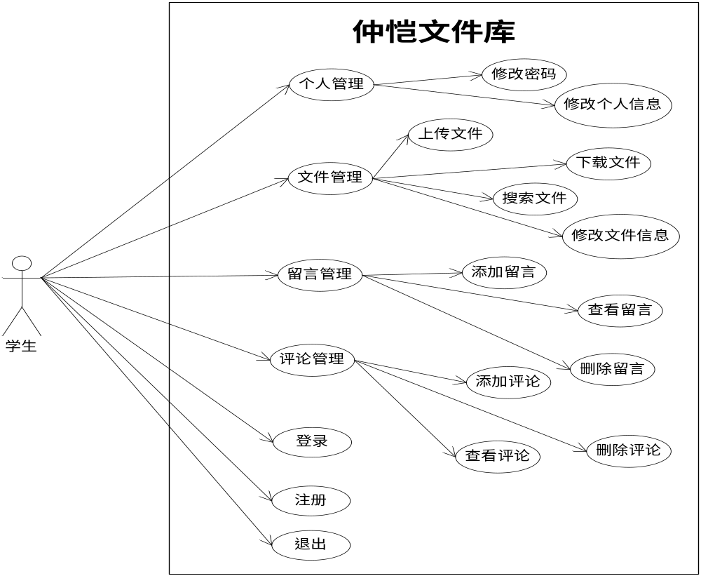
图1 学生功能用例图
（2）教职工
作为文件信息的传递非常重要的一环，教职工的使用权限在学生的基础上扩大了不少。除了目前学生已有的功能使用权限之外，教职工与学生最大的区分就在于审核及下架权限。教职工可以对进行注册的学生和其他用户上传的文件进行审核，只有审核通过了，学生才可以登录系统，文件才可以被学生查看及下载。下面列举部分教职工角色的具体功能需求描述，教职工功能用例如图2所示。
① 教职工如要进入系统必须要管理员先在后台进行该教职工账户导入才可以进行登录操作，教职工不设置注册模块。
② 登录系统之后，教职工可以上传和下载文件。其上传下载设置与学生相似，只不过是文件类型的上传者或下载者改为包括教职工即可。
③ 教职工可以根据学生注册信息去审核该学生，教职工只可以审核与其相同学院的学生，而学生必须经审核通过才可以进入系统，如审核不通过该学生不可登录系统。
④ 文件必须经过审核且审核通过才可以被其他用户查看下载，而教职工不可以审核自己上传的文件，只能审核他人文件。
⑤ 教职工可以对已经审核通过且在被用户查看下载的文件进行下架操作，下架之后文件就会从可查看和下载文件中消失，用户不可再查看和下载该文件。

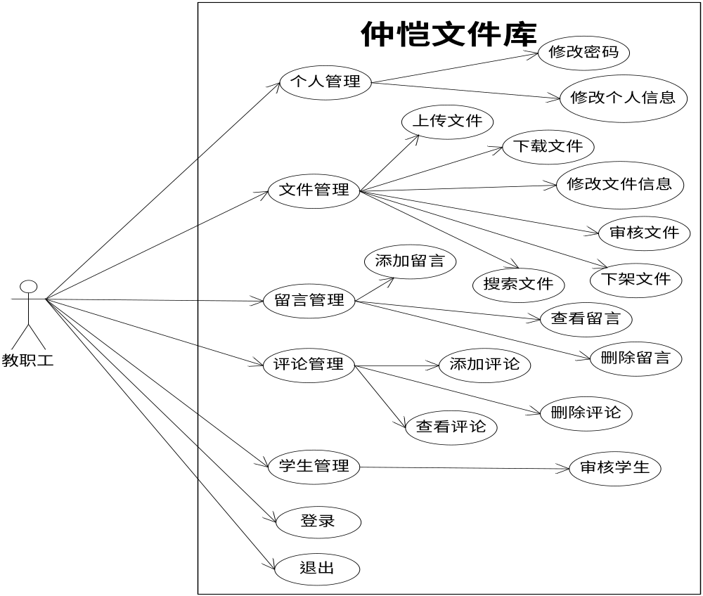
图2 教职工功能用例图
（3）管理员
如果将仲恺文件库系统比喻成一个公司，学生是底层工作员工，教职工是中层管理人员，那管理员就是这个公司的顶层管理者了。管理员的功能相比于教职工和学生多了差不多一倍吧。管理员除了要对文件、留言及评论这些基本功能的数据进行管理，管理员还要对整个系统的用户数据及其他系统数据进行管理，力争达到对整个系统进行全面的把控。在这里列举一些管理员的功能需求，管理员的功能用例图如图3所示。
① 管理员账号全部直接从数据库中导入，管理员账号不可直接从系统添加。
② 管理员可以添加用户（学生和教职工），支持通过Excel表批量导入教职工账号。
③ 管理员可以删除文件，包括删除服务器文件及删除数据库上该文件的全部数据。
④ 管理员没有审核学生和文件的按钮设置，但是可以通过修改学生和文件信息来修改该学生或该文件状态来达到审核目的。
⑤ 凡是可以进行修改的信息，除其主键数据之外，其他数据均开放编辑修改权限。
⑥ 除了在系统中的使用的功能模块数据进行管理之外，其他的一些相关数据也支持管理员对其进行管理操作，比如学生注册用到的学院和专业、上传文件时的文件类型等数据。
⑦ 管理员不可以进行上传文件操作，但是可以对所有文件进行下载操作。
⑧ 管理员不可以添加留言和评论，但是可以对所有的留言及评论进行删除操作。另外，管理员也不可以对留言及评论信息进行修改操作。

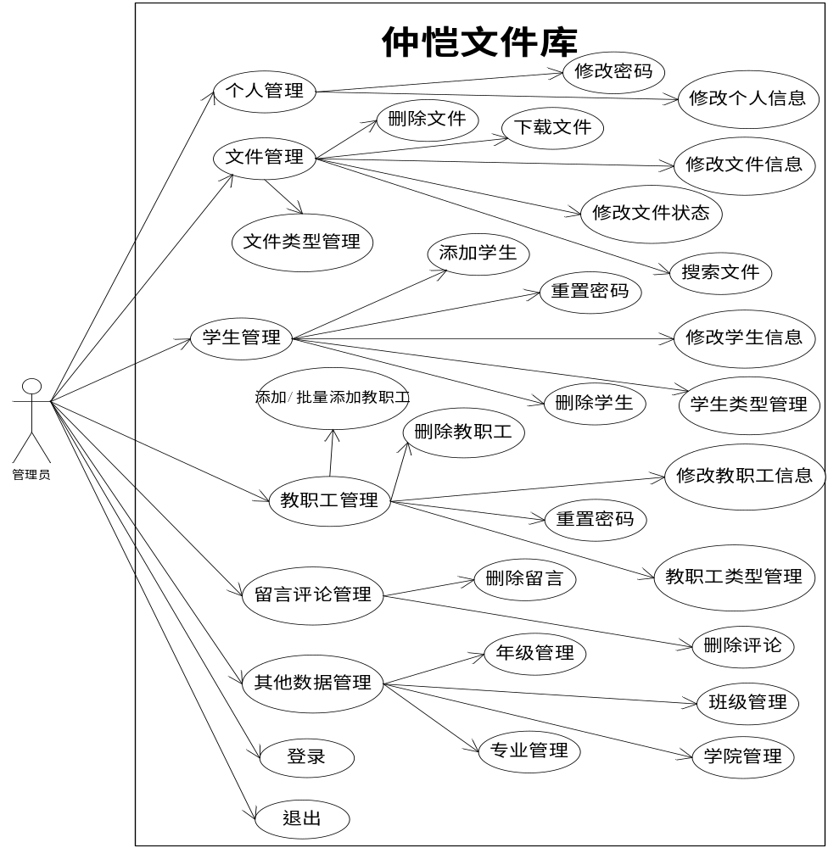
图3 管理员功能用例图

2.2 系统可行性分析
仲恺文件库系统采用了Java语言开发，采用JSP和Servlet为主要开发技术，从学校用户当前的需求出发，使用JUnit框架进行测试，立志于解决当下学校存在的文件投递的痛点问题。系统整体架构为B/S，以灵活多变的网页形式来展示及使用该系统，给予用户简洁清晰的操作体验。另外，Java语言是一门已经非常完善的编程语言，编程方面有着大量可借鉴的资料，可以更好地对脚本代码进行维护从而促使文件库系统的开发工作更好地进行^{[2]}。而作为测试框架使用的JUnit也是一个非常契合Java语言的框架，如使用JUnit框架直接在Java平台引用即可，无需任何多余操作。这在整个系统的测试起到了非常重要的作用，这样就不用花费大量时间在这些测试环节，提高了项目的整体开发测试效率。
JSP是在Html的基础上添加了Java程序段和JSP标记形成的一种动态网页技术。JSP可以在不同系统及应用平台运行且不用对已编写的代码进行任何修改。JSP发出请求时会被先编译成Servlet代码再发送到服务器上，但是JSP经过一次的编译运行之后就可以不用再进行重新编译而是直接运行。所以，JSP相比于代码每次都需要解释才能进行执行的ASP和PHP动态网页技术，它的执行速度要快很多， 尤其是在进行循环操作时，JSP技术的执行速度比其他的网页技术会更加迅速^{[3]}。
Servlet是浏览器发出请求之后到达的一个中间层，请求必须得经过Servlet层才可以访问到数据库或应用程序。这种工作方式与CGI（Common Gateway Interface，公共网关接口）有点类似，但是相比于CGI，Servlet可以更好地利用服务器端的资源，相同的请求可以同使用一个线程来完成，减少了资源的浪费。另外，Servlet有个多线程的优点，可以在请求之前就对数据库进行缓存，这样在之后的请求中就可以减少等待时间^{[4]}。
而JUnit测试框架是一种基于Java语言的测试框架，可以在MyEclipse、Eclipse等Java开发平台上直接进行引用。JUnit测试框架应用的场景主要有两种，一种是对代码进行白盒测试，即单元测试^{[5]}。还有一种是自动化测试中会使用到，但是在自动化测试中还要搭配其他框架来进行配合，JUnit一般进行自动化测试时往往会搭配Selenium框架一起使用。JUnit测试框架作为一种Java语言框架，它可以完全在项目中开发过程中就编写测试脚本及执行，这样也可以避免在项目开发完成之后再进行测试的一些BUG难定位，代码重构麻烦等问题。
JUnit测试框架主要有两大对象类，TestCase（测试类）和TestSuite（测试套件）。TestCase主要是用于存放测试脚本及要调用的方法，而TestSuite则是TestCase类的一个集中地，可以按照测试需要来放置TestCase，执行TestSuite类时会执行该TestSuite类中包含的所有TestCase类。除了这两大对象类之外，JUnit还提供了Assert（断言）、TestResult（测试结果类）等类及方法，可以使得测试工作可以更好地进行而且测试结果更加靠谱。

3 系统设计
系统设计在系统的开发过程中是非常重要的一步，这关系着之后整个系统实现的效果及功能使用等多方面的问题。根据系统分析的需求数据来对系统进行设计，主要分为三大模块。系统概要设计这里主要用于描述系统的整体设计概况，而作为重点的数据库设计和功能模块设计将会进行详细的描述。

3.1 系统概要设计
仲恺文件库系统主要有三大用户角色，每种角色有其功能权限，其中学生与教职工两者的功能权限较为相近，而管理员与这两者的功能权限相差较大。基于不同用户功能权限的区分，将整个系统分为两大子系统，一个是给予教职工和学生使用的ZKZYK前台子系统，另一个是提供给管理员对系统数据进行管理的ZKZYK后台子系统。
ZKZYK前台子系统主要面向教职工和学生开放使用，所以该子系统根据教职工和学生的需求设计了登录、个人中心、文件管理及留言板等模块，如图4所示，该子系统还给学生提供注册模块用于申请登录账号。为了区分教职工和学生的需求不同点，登录时会对用户进行区分，如果是学生用户就不会对其开放审核学生/文件和下架文件的功能模块，这样就可以满足这两种不同用户间的不同需求功能点。

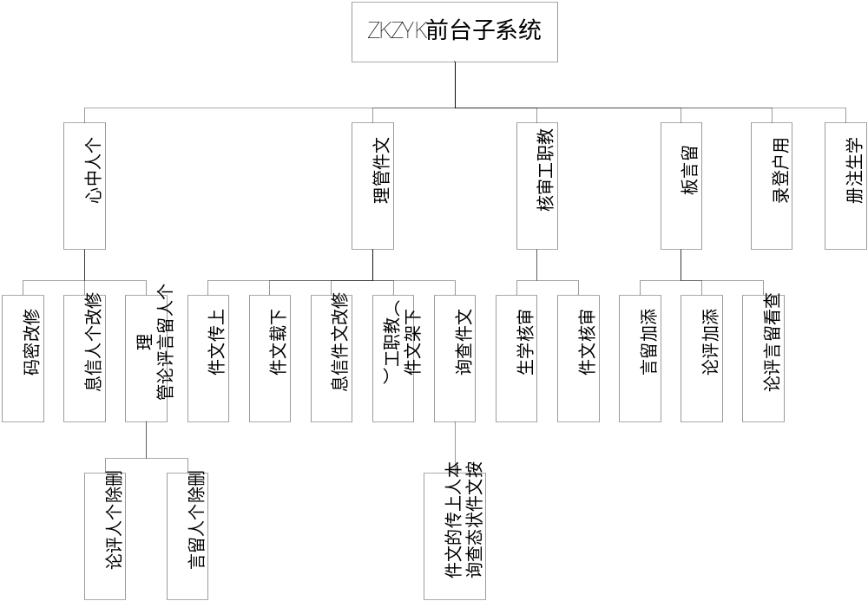
图4 ZKZYK前台子系统
ZKZYK后台管理子系统是提供给管理员对仲恺文件库系统中的数据进行管理的一个子系统模块。不同于前台子系统的多角色使用，该后台子系统的使用对象仅仅为管理员，但是该后台管理子系统的功能模块相比前台子系统只多不少。如图5所示的ZKZYK后台管理子系统的功能结构图，后台子系统在前台子系统的基础上添加了用户管理及系统其它相关数据的管理。但是作为一个管理子系统，它也仅仅是数据的管理，文件的上传，发表留言评论这些功能也不再存在于该后台管理子系统。

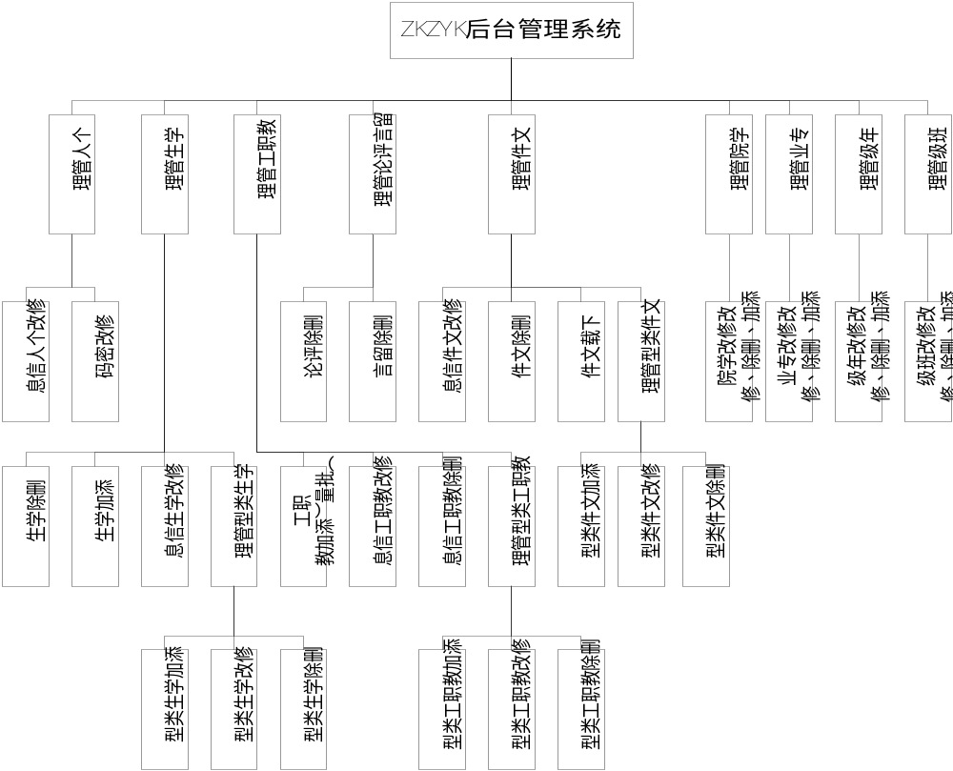
图5 ZKZYK后台管理子系统

3.2 系统关键功能模块设计

3.2.1 登录模块
因为仲恺文件库系统只面向于仲恺农业工程学院的师生开放，为了防止其他不明身份的用户进入系统带来一些麻烦，系统设置了登录模块。用户只有登录了系统才可以在系统进行其他操作，为了更好的区分师生与管理员的功能权限，登录模块设置了两种不同的登录页面。一种是提供给学生和教职工进行登录验证时使用的，另一种是管理员进入后台管理子系统时一个登录页面。
如图6所示，教职工和学生登录时要验证账号状态，如果账号状态不对是不可以登录的，这也是为了保证该系统的安全性，在一定程度上避免了不明用户对系统带来的麻烦。而作为账号数据均来源于数据库的管理员是没有必要去验证账号状态，所以相对于教职工和学生登录时少了账号状态验证这一步，如图7所示。
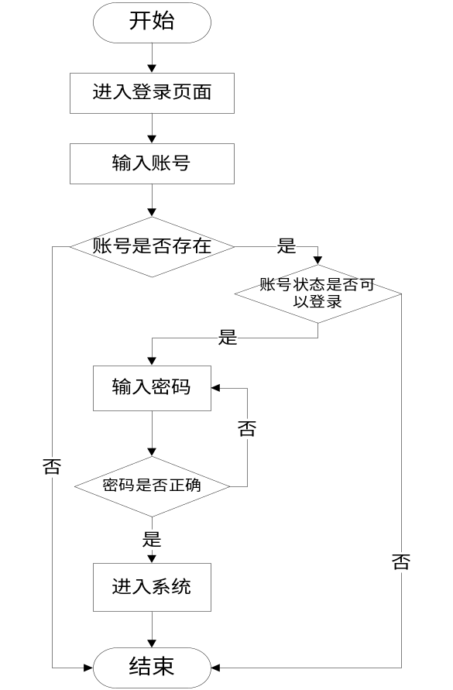  图6 学生/教职工登录流程图 | 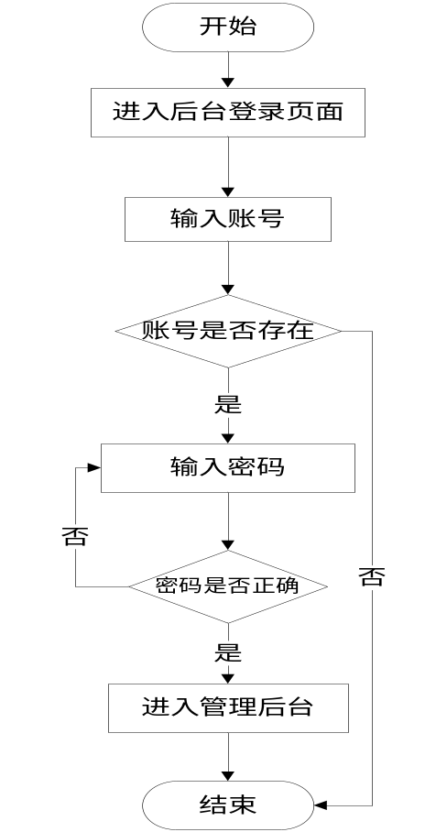  图7 管理员登录流程图

3.2.2 前台子系统
（1）注册模块
目前，注册模块只开通学生注册，教职工数据直接由管理员在后台管理系统中添加及导入。注册模块主要以学生学号为识别点，如该学号在系统中已有数据就不可以再次注册。注册过程的，学生需填写本人实际的姓名、学院及班级等信息，如有一个数据没有选择到就无法创建，而这些数据将成为日后教职工审核该学生信息的重要依据。具体流程如图8所示。
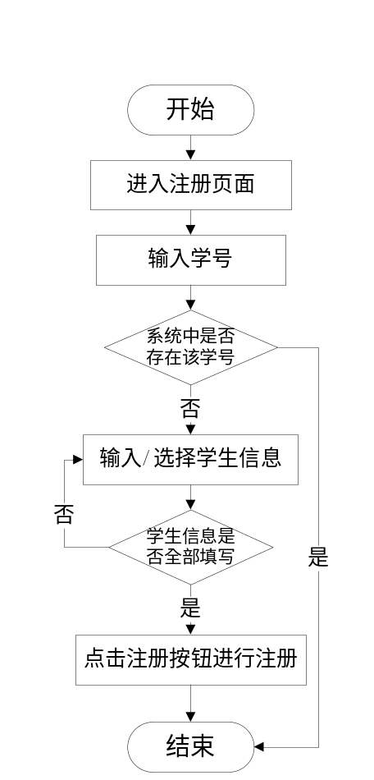
图8 学生注册流程图
- 文件管理模块
仲恺文件库的主要功能点在于文件的存储和管理，为了满足学校师生对于文件管理的功能需求，仲恺文件库系统设置了文件上传、下载、修改及删除等文件管理权限给予用户使用。下面介绍文件管理中的文件上传和文件下载的设计流程，如图9所示，文件上传是用户在填写完相应信息之后将文件上传到Web服务器的操作，这在一定目的上达到了文件存储的用户需求。而文件下载其实就是文件上传的逆过程，下载文件其实就是在Web服务器上找到相应的文件进行下载操作，流程图如图10所示。
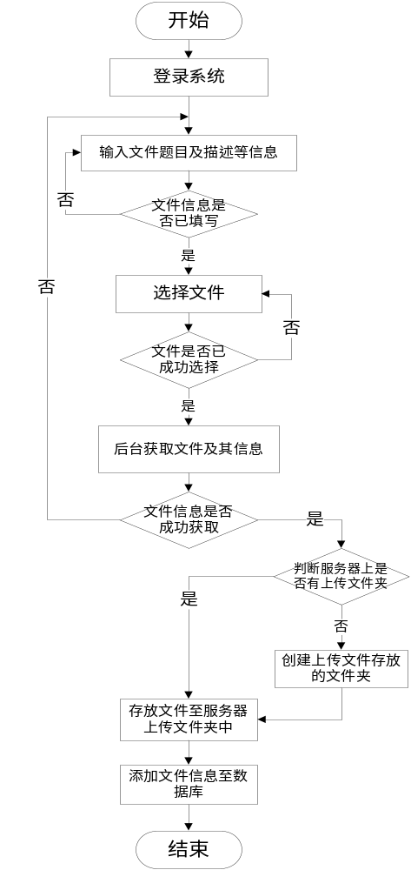  图9 文件上传流程图 | 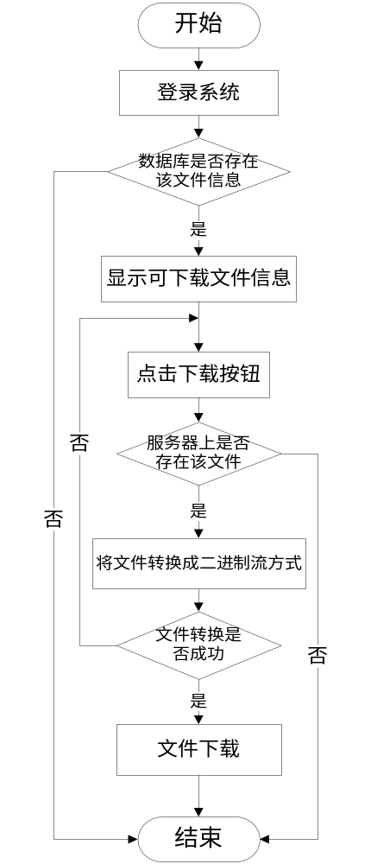  图10 文件下载流程图
- 审核模块
审核模块是提供给教职工对注册的学生信息及其他用户上传的文件进行审核，如图11和图12所示，学生账号只有审核通过才可以登录系统，而文件则是要审核通过之后才开放给用户查看及下载。审核过程中主要依靠教职工的专业能力来判断学生数据及文件数据的正确性，虽然可能会带来一些偶然性问题，但是也在一定程度上防止了一些错误杂乱数据被用户所查看，防止用户传播一些错误信息，维持系统的干净。
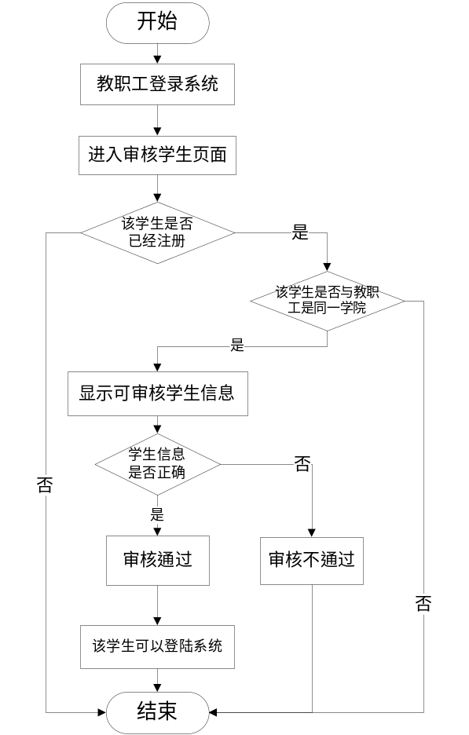  图11 审核学生流程图 | 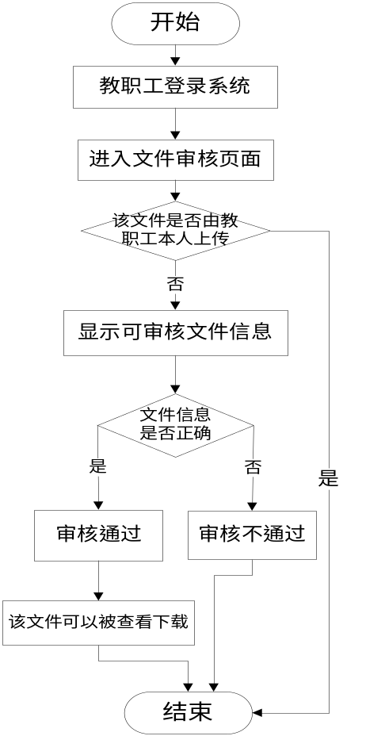  图12 审核文件流程图
- 留言评论模块
留言评论模块是为了给用户提供一个自由发言评论的场所，用户可以自由的发表留言，也可以评论他人或自己的留言内容。用户可以自由留言评论，但是不能删除他人留言评论。如图13、图14、图15及图16所示，用户发表留言或评论时要先确保留言/评论内容不能为空才可以发表成功，而删除留言/评论还要先判断是不是本人由创建的数据，只有是本人创建的留言/评论才可以删除，而且删除留言时该条留言下面的所有用户的评论均会被删除。
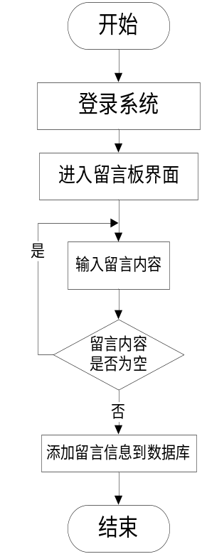  图13 添加留言流程图 | 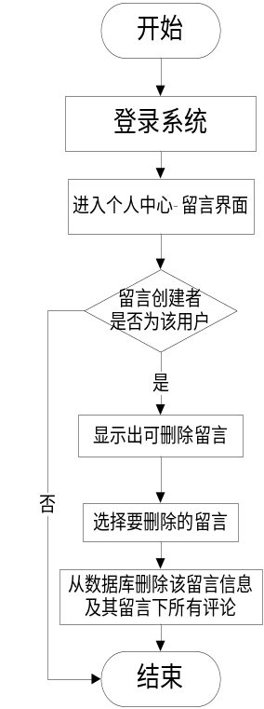  图14删除留言流程图 | 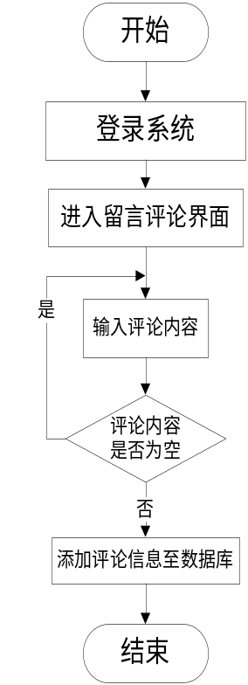  图15 添加评论流程图 | 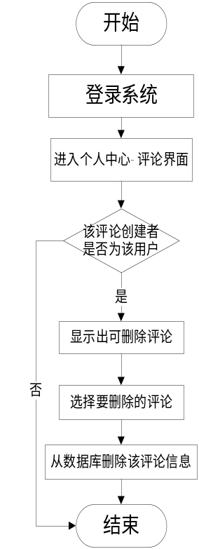  图16 删除评论流程图

3.2.3 后台管理子系统
后台管理子系统是提供给管理员对学生、教职工、文件、留言评论及学院等基础数据进行管理的一个系统模块。其中的留言评论管理模块与前台子系统有着非常大的相似度，所以这里将不再描述留言评论管理模块，主要介绍用户管理、文件管理及基础数据管理等设计流程。
（1）用户管理
管理员可以在后台直接添加用户（学生和教职工），其中包括单个添加和批量导入。如图17所示，单个添加用户要先判断数据是否为空，如果存在空数据必须要填写完信息才能往下执行，之后还要判断数据库是否有该数据，若数据库已存在则该用户数据无法添加。另外，后台子系统还支持批量导入教职工，如图18所示，管理员可直接从系统中下载模板文件，填写数据之后再上传至系统中，系统会自动获取Excel表的数据并对其进行判断，若数据库中无该数据就可以添加该教职工信息至系统中。
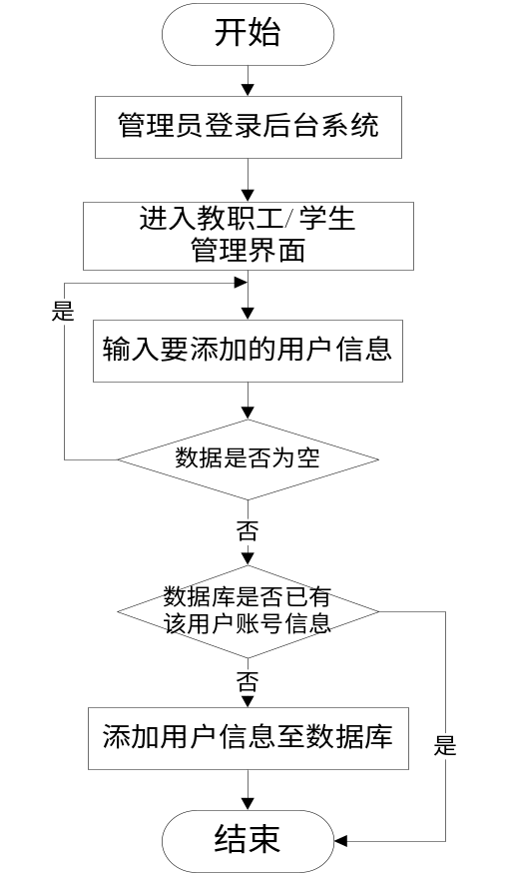  图17 单个添加用户流程图 | 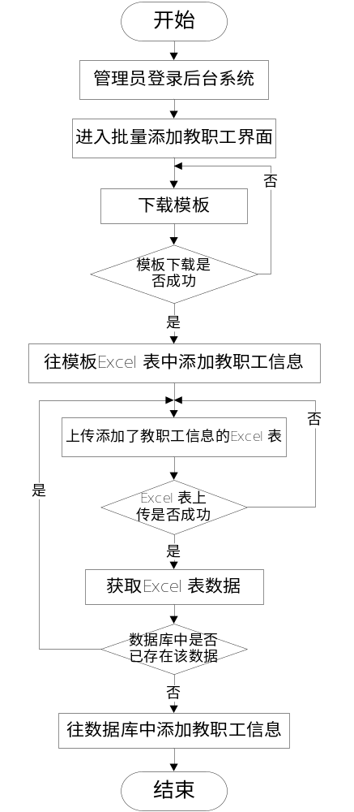  图18 批量添加用户流程图
管理员除了可以添加用户之外，还可以对系统已有的用户数据进行修改删除等操作，如下图19用户数据管理流程图所示，后台管理子系统给管理员提供了修改用户信息，删除无效或违规等用户数据及重置用户的登录密码等操作。
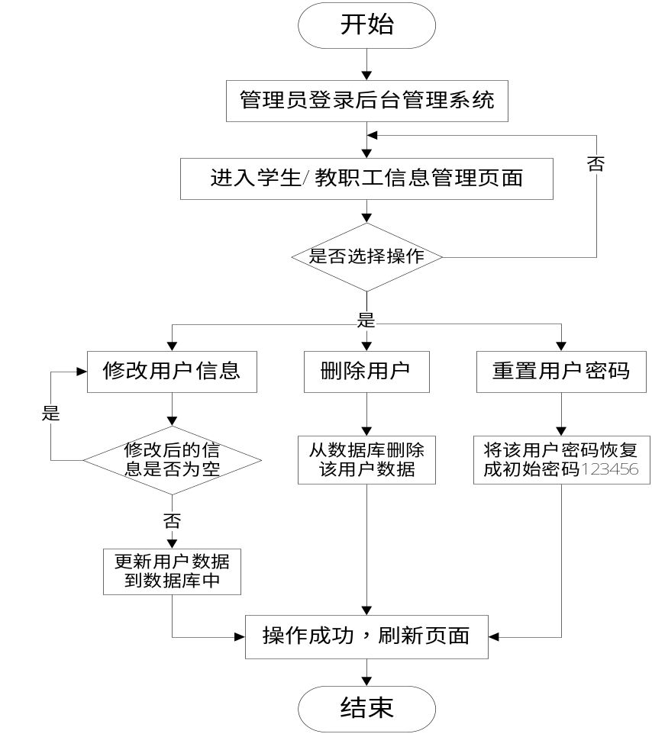
图19 用户数据管理流程图
（2）文件管理
后台管理子系统同样具备前台子系统的文件管理功能，但是相比于前台子系统的文件上传下载，后台管理系统模块更偏重于文件信息的修改及删除。如图20所示，文件信息修改不拘于用户类型设置，管理员可以随意修改，但是文件信息不可修改为空否则修改失败。而删除文件是从服务器和数据库两方面同时删除，达到完全删除文件的效果，这也是前台系统不具备的功能，详细的设计流程图如图21所示。
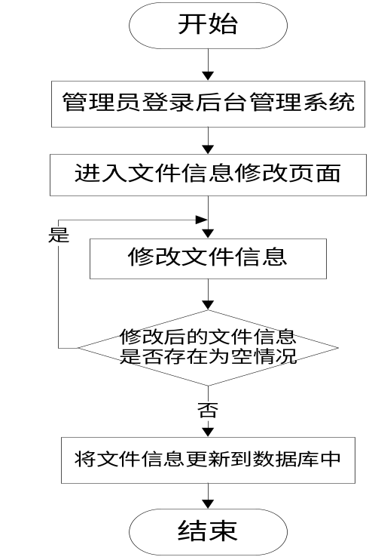  图20 修改文件信息流程图 | 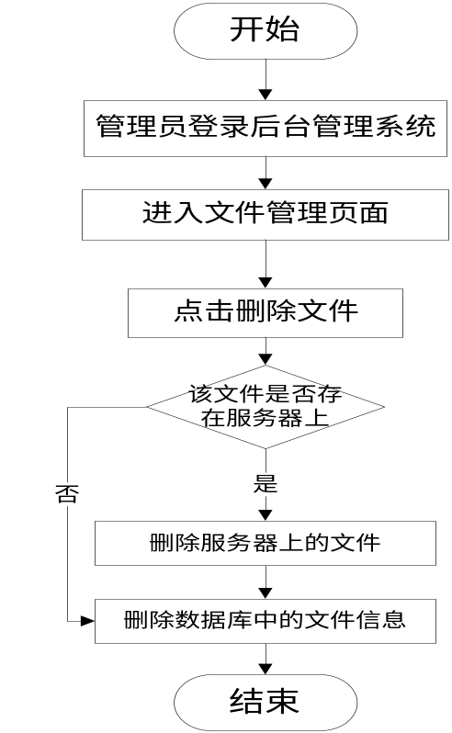  图21 删除文件流程图
（3）基础数据管理
因为用户及文件等设置的缘故，系统中存在一些不被师生所管理的基础数据，比如文件信息中的文件类型，学生信息中的学院信、年级、班级、专业等信息。而后台管理系统则可以对这些数据进行管理，如图22所示，管理员可以对这些数据进行添加、删除及修改操作，使得这些数据可以更好地服务于系统。
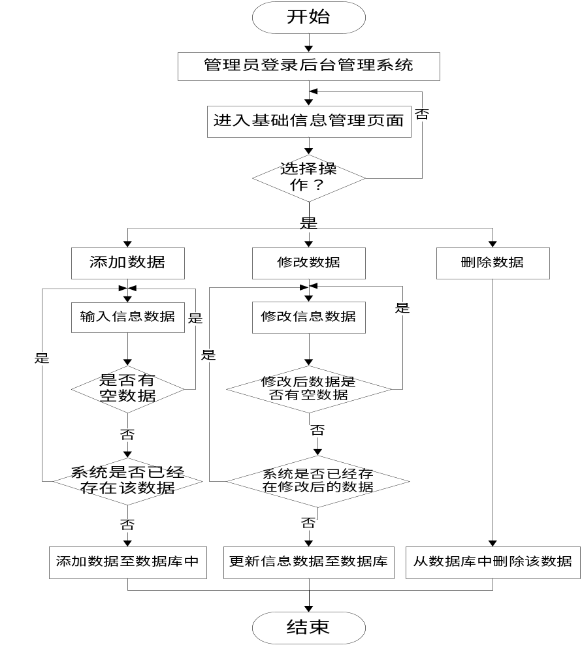
图22 基础数据管理流程图

3.3 数据库设计

3.3.1 概念结构设计
根据系统分析数据可知，系统含有管理员、学生、用户三种角色数据，而这三种角色也有其对应的角色类型数据。另外，学生信息中使用到的学院、专业、年级及班级等数据和系统文件管理、留言评论模块使用到的留言、评论、文件及其类型数据也是系统所需数据，经分析，本系统涉及到的实体及属性如下：
管理员（管理员账号，登录密码）
学生（学号，学生姓名，登录密码，学生类型，学院，年级，专业，班级，账号状态）
学生类型（学生类型，学生类型名）
教职工（教职工工号，登录密码，姓名，学院，类型，联系方式）
教职工（教职工类型，教职工类型名）
文件（文件名，上传者ID，上传者名字，上传者类型，文件题目，文件描述，文件类型，文件状态）
文件类型（文件类型ID，文件类型名（主键），可上传文件者，可下载文件者，备注）
留言（留言ID，留言题目，留言内容，发布者ID，发布者姓名，发布时间）。
评论（评论ID、留言ID、评论时间、评论内容、评论者ID、评论者姓名、评论者类型）
学院（年级ID，年级名）；专业（专业ID，专业名，学院名）；年级（年级ID，年级名）；班级（班级ID，班级名，年级名）
在上述属性中，管理员对其他实体对象都是多对多的管理关系，而学生和教职工仅仅对文件及留言评论等实体对象有着一对多的管理关系，这也是这三者不同的功能权限体现。在仲恺文件库系统中使用到大量的类型数据，而这些类型实体对象与使用其的实体对象则是关联的关系，比如学生实体与学生类型实体就是关联关系^{[6]}。本系统的总的实体联系图如图23所示。

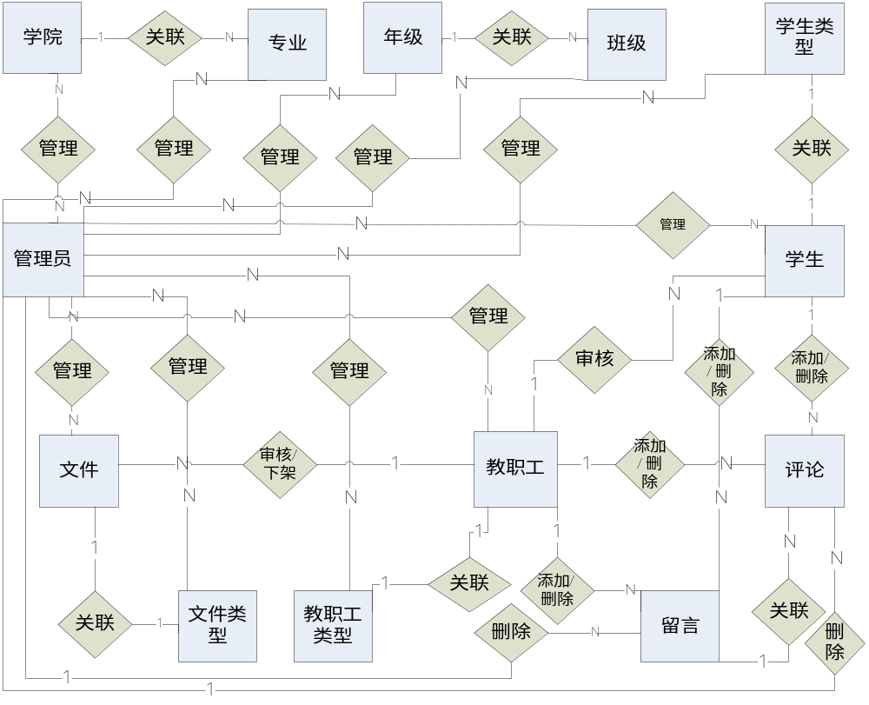
图23 数据库ER图

3.3.2 逻辑结构设计
根据系统需求分析数据及数据库实体ER图可知，如果要实现该系统需求功能，数据库将需要13个数据库表^{[7]}。
- 管理员信息表（admin）
如表1所示，管理员信息表包括管理员账号（admin_name）和登录密码（admin_pwd）两个字段。该信息表主要用于存放管理员信息，管理员登录、修改登录密码及修改管理员信息均会使用到该数据库表数据。
表1 管理员信息表
字段名 | 类型 | 长度 | 说明
admin_name | varchar | 16 | 管理员账号（主键）
admin_pwd | varchar | 16 | 登录密码

（2）学生信息表（student）
如表2所示，学生信息表包括学号、学生姓名、登录密码、学生类型、学院、年级、专业、班级及账号状态等9个字段。学生信息表的数据来源于学生进行注册时所填写或选择的数据，用于学生在对登录、上传下载文件等操作时进行权限判断以及关联文件、留言评论等其他数据库表数据信息。
表2 学生信息表
字段名 | 类型 | 长度 | 说明
st_id | varchar | 16 | 学号（主键）
st_name | varchar | 8 | 姓名
st_pwd | varchar | 10 | 登录密码
st_type | varchar | 8 | 学生类型
st_xy | varchar | 16 | 学院
st_grade | varchar | 8 | 年级
st_zy | varchar | 16 | 专业
st_class | varchar | 8 | 班级
st_state | varchar | 16 | 账号状态

（3）学生类型表（st_type）
学生类型表是用来放置学生类型数据的一个数据库表，和学生类型表相关联。如表3所示，该表只有学生类型ID和学生类型名两个字段。学生类型表的数据一般是用于学生的信息数据发生修改时展示的可选择项。而学生类型数据作为系统基础数据的一部分，只有管理员对其有管理权限。
表3 学生类型表
字段名 | 类型 | 长度 | 说明
stype_id | varchar | 16 | 学生类型ID（主键）
stype_name | varchar | 32 | 学生类型名（主键）

（4）教职工信息表（teacher）
教职工信息表与学生信息表类似，是存放教职工信息的一个数据库表。相比于学生信息表，教职工信息表只有如表4所示的教职工工号、登录密码、姓名、学院、类型、联系方式等6个属性字段。作为系统的主要角色之一，教职工在系统中扮演者非常重要的角色，而教职工信息表的数据也会在教职工进行各项操作时进行调用。
表4 教职工信息表
字段名 | 类型 | 长度 | 说明
te_id | varchar | 16 | 工号（主键）
te_name | varchar | 8 | 姓名
te_pwd | varchar | 16 | 登录密码
te_type | varchar | 8 | 教职工类型
te_xy | varchar | 32 | 学院
te_phone | varchar | 20 | 联系方式

（5）教职工类型表（st_type）
如表5所示，教职工类型表与学生类型表非常相似，均是是用来放置相应的用户类型数据，和用户类型表相关联。字段及其主键约束等也都是非常相同的一点，使用情况也只是根据用户改变而已。
表5 教职工类型表
字段名 | 类型 | 长度 | 说明
ttype_id | varchar | 16 | 教职工类型ID（主键）
ttype_name | varchar | 32 | 教职工类型名（主键）
（6）文件信息表（file）
文件作为该系统的信息传递对象，其数据的存放就是表6所示的文件信息表。文件信息表是上传、下载及管理文件时频繁使用到的一个数据库表，以文件名（file_name）为主键在各个表中进行数据关联。
表6 文件信息表
字段名 | 类型 | 长度 | 说明
file_name | varchar | 64 | 文件名（主键）
file_userid | varchar | 16 | 上传者ID
file_username | varchar | 8 | 上传者名字
user_type | varchar | 32 | 上传者类型
file_tips | varchar | 64 | 文件题目
file_ms | varchar | 256 | 文件描述
file_type | varchar | 16 | 文件类型
file_zt | varchar | 16 | 文件状态

（7）文件类型表（file_type）
文件类型表是作为判断用户是否有上传下载权限的一个主要依据，也是文件按文件类型区分的一个实现。用户如果要上传某一类型的文件，就要先根据该表数据进行核对，如果该表中的该类型上传者中不包括该用户类型就不可以上传该文件，该表具体字段信息如表7所示。
表7 文件类型表
字段名 | 类型 | 长度 | 说明
filetype_id | varchar | 16 | 文件类型ID（主键）
filetype_name | varchar | 32 | 文件类型名（主键）
filetype_upload | varchar | 32 | 可上传文件者
filetype_dowload | varchar | 32 | 可下载文件者
filetype_bz | varchar | 255 | 备注（可以为空）

（8）留言信息表（tieba）
留言信息表是用于存放用户发表的留言信息数据，用户发表留言及删除留言时均会用到该表的数据。如表8所示，留言信息表有留言ID、留言题目及留言内容等多个字段，其中根据系统时间自动获取的留言ID是该表主键，在其他表中通过调用该ID来调用该表其他数据信息。
表8 留言信息表
字段名 | 类型 | 长度 | 说明
tb_id | varchar | 32 | 留言ID（主键）
tb_tips | varchar | 50 | 留言题目
tb_message | varchar | 255 | 留言内容
tb_userid | varchar | 16 | 发布者ID
tb_username | varchar | 8 | 发布者姓名
tb_time | varchar | 32 | 发布时间

（9）评论信息表（comment）
评论信息表是用于存放评论数据，如表9所示，该表有评论ID、留言ID、评论时间、评论内容、评论者ID、评论者姓名、评论者类型等7个字段。其中评论ID、评论时间这2个属性是根据当前系统时间自动获取，除评论内容外剩下的属性数据均是关联其他表得来的。
表9 评论信息表
字段名 | 类型 | 长度 | 说明
tb_id | varchar | 32 | 留言ID
pl_id | varchar | 32 | 评论ID（主键）
pl_time | varchar | 32 | 评论时间
pl_message | varchar | 255 | 评论内容
pl_userid | varchar | 16 | 发布者ID
pl_username | varchar | 8 | 发布者姓名
pl_usertype | varchar | 16 | 发布者类型

（10）学院信息表（xy）
学院信息表是存放系统基础数据之一的学院数据，学院信息关联着教职工和学生信息。学生注册、修改学生或教职工信息时均会调用该表的学院信息数据。它也是教职工和学生用户无权进行管理的数据，系统中只有管理员可以对其进行管理操作来改变其数据信息，具体表字段信息如表10所示。
表10 学院信息表
字段名 | 类型 | 长度 | 说明
xy_id | varchar | 16 | 学院ID（主键）
xy_name | varchar | 32 | 学院名（主键）
xy_type | varchar | 32 | 学院类型

（11）年级信息表（grade）
与学院信息表一样，年级信息表也是系统基础数据之一，主要是学生注册、修改学生信息时会调用该表的数据。同样，该表的数据也只有管理员可以进行管理修改。如表11所示，该表只有年级ID和年级名两个均为主键属性的字段。
表11 年级信息表
字段名 | 类型 | 长度 | 说明
grade_id | varchar | 16 | 年级ID（主键）
grade_name | varchar | 32 | 年级名（主键）

（12）专业信息表（zy）
如表12所示，专业信息表只有专业ID、专业名及学院名3个字段，其中的学院名是关联了学院信息表的学院名数据。该表的使用范畴与学院信息表差不多，不过由于教职工没有专业的属性所以使用对象少了教职工而已。专业信息数据也是基础数据之一，所以学生也仅仅只是调用其中的数据，管理员才有权去修改其数据。
表12 专业信息表
字段名 | 类型 | 长度 | 说明
zy_id | varchar | 16 | 专业ID（主键）
zy_name | varchar | 32 | 专业名（主键）
xy_name | varchar | 32 | 学院名

（13）班级信息表（classes）
班级信息表与年级信息表相关联，其年级名（grade_name）字段在两表中均存在。与年级信息表一样，该表存放也只是作为基础数据的班级信息数据。如表13所示，班级信息表包括班级ID（class_id）、班级名（class_name）、年级名（grade_name）等字段信息。
表13 班级信息表
字段名 | 类型 | 长度 | 说明
class_id | varchar | 32 | 班级ID（主键）
class_name | varchar | 32 | 班级名（主键）
grade_name | varchar | 32 | 年级名

4 系统实现
本系统实现过程主要分为三大步骤，一是数据库的搭建实现，二是代码的JUnit单元测试，最后才是系统的功能模块实现。第一步的数据库的搭建实现解决了系统的数据问题，而第二步的JUnit测试则是确认了代码的可行性，最后一步就是根据数据库的数据及测试通过的代码来实现系统的功能模块。

4.1 数据库的实现
为了更好更加直观便捷的使用数据库，数据库方面采用了可视化界面来对数据库进行数据表的创建及数据的添加。因为数据库方面采用的是MySQL，所以可视化界面采用了Navicat for MySQL这个软件，这个软件免去了使用SQL语句创建的不方便及数据库查询的麻烦，直接用清晰明朗的操作来实现数据库数据的创建。如图24所示的数据库表截图就是使用该软件根据数据库设计方案实现的数据表。

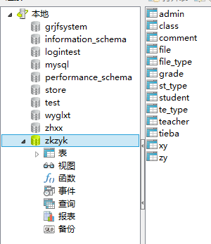
图24 数据库表截图

4.2 Unit单元测试

4.2.1 测试内容
单元测试是对代码层级的测试，通过测试之后再对程序代码进行编写可以在系统出现问题时快速定位Bug，也方便了之后代码的重构维护操作。为了测试代码逻辑性，笔者采取了参数化的方式对源代码进行不同数值的模拟操作，部分测试化代码如图25所示。为了判断测试的结果是否正确，在每个测试类Test中添加断言Assert函数来判断返回的数据正确性^{[8]}，图26为断言判断代码。本次单元测试的针对对象是后台执行代码，后台每个类各一个TestCase类测试数据，如图27所示。另外，为了节约测试时间，将采取TestSuite（测试套件）来同时执行所有测试类，TestSuite代码如图28所示。

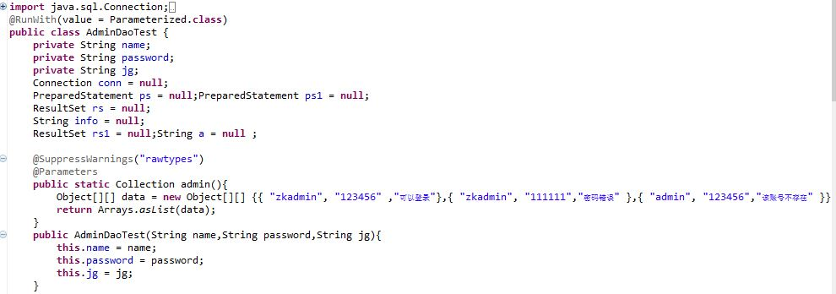
图25 参数化代码

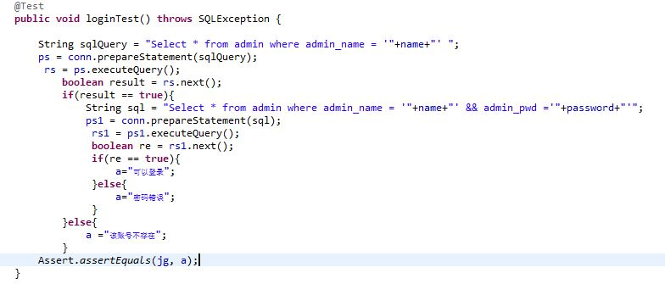
图26 测试类断言代码
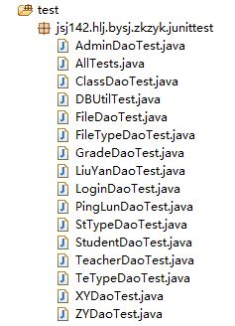
图27 全部测试类

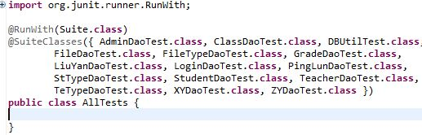
图28 TestSuite测试类代码

4.2.2 测试结果
运行TestSuite类执行测试，可得图29的测试结果。总共运行127次测试，测试完成时间为23.649秒，全部测试均通过，无失败及错误。
图29的测试结果数据不易保存且只能保存最新一次数据，为了得到得到更加完善精确的测试结果，采用了Ant去运行测试类从而得到如图30的Html测试报告。重复多次运行测试类，多次对比测试结果得出测试大体用时20-30秒，均无错误及失败情况出现，测试代码无误，可以用于系统编码。
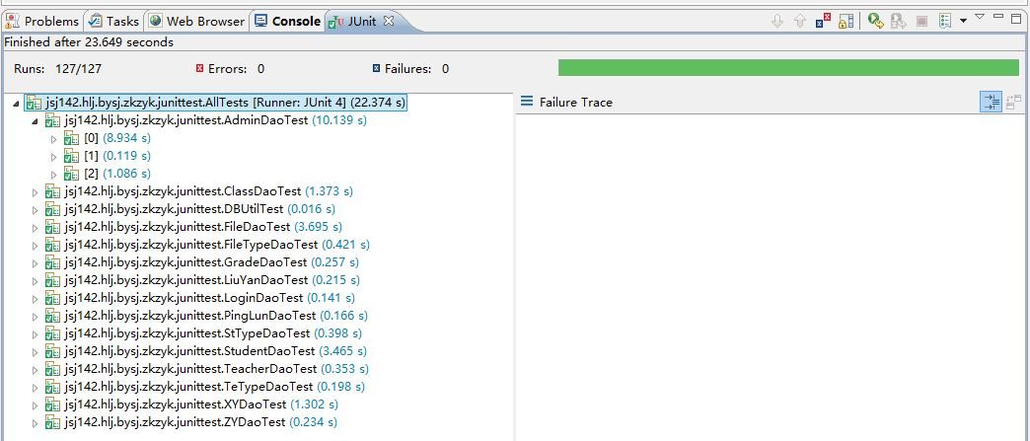
图29 TestSuite类测试结果

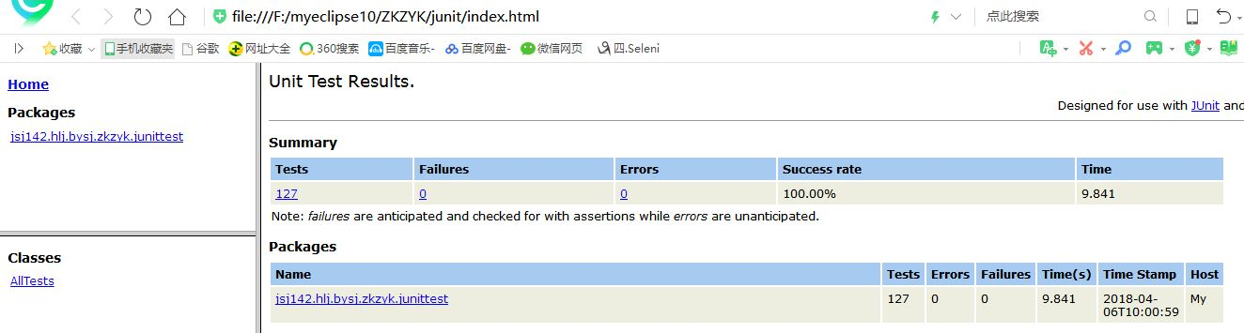
图30 ant测试报告

4.3 系统关键功能模块的实现
本模块将摘取部分关键功能模块来详细介绍其功能实现过程，其中代码与实现页面均以截图方式展示。

4.3.1 登录模块
登录模块是用户进入系统的“必经之路”，用户必须在该登录之后才可以进行系统。为了实现用户账号状态的验证机制，在登录页面采用了Ajax异步请求^{[9]}去访问数据库获取相应的账号数据来判断该账号是否可以进行登录，登录模块的实现页面如图31所示，相关代码如图32所示。
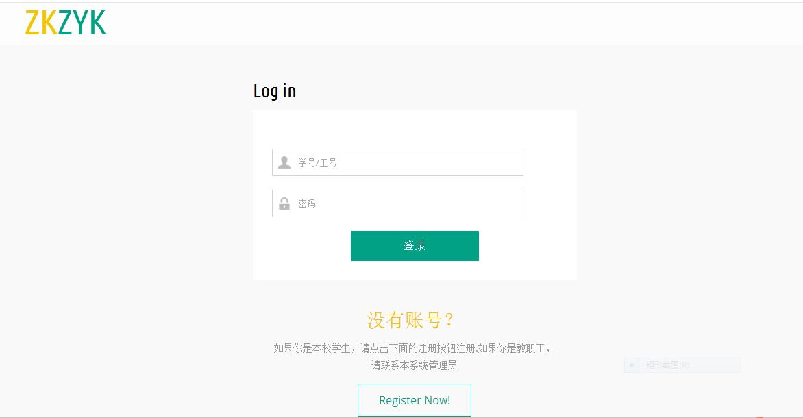
图31 登录页面截图

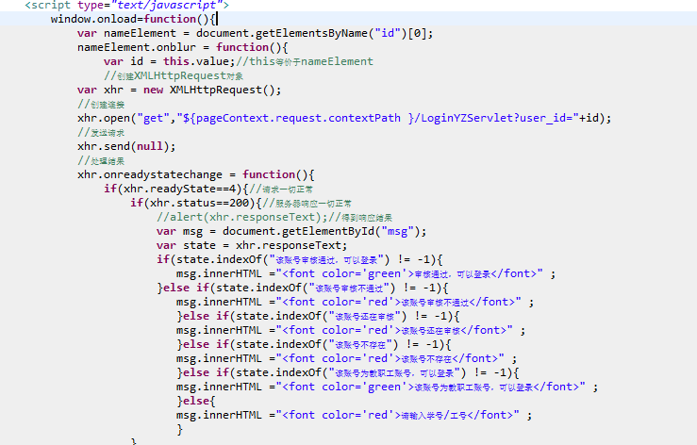
图32 登录页面部分代码

4.3.2 前台子系统
（1）首页
因为教职工与学生的功能权限有一些出入，所以针对学生和教职工实现了两种不同的首页效果，图33是教职工登录进入的首页实现图，而图34则是学生进入系统首页显示的功能模块图，学生的功能模块较教职工的少了一些。


图33 教职工首页

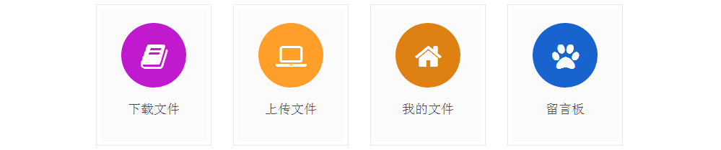
图34 学生首页功能模块
（2）学生注册
如图35所示，学生注册模块实现页面与登录页面极为相似，前端代码基本相差不大，只是后台代码不同而已。注册这块除了使用Ajax来判断学号是否已被使用之外，为了尽可能减少选择信息时的麻烦，注册这里采用了下拉框联动查询的方式过滤掉一些无效数据^{[10]}，下拉框联动查询代码如图36所示。

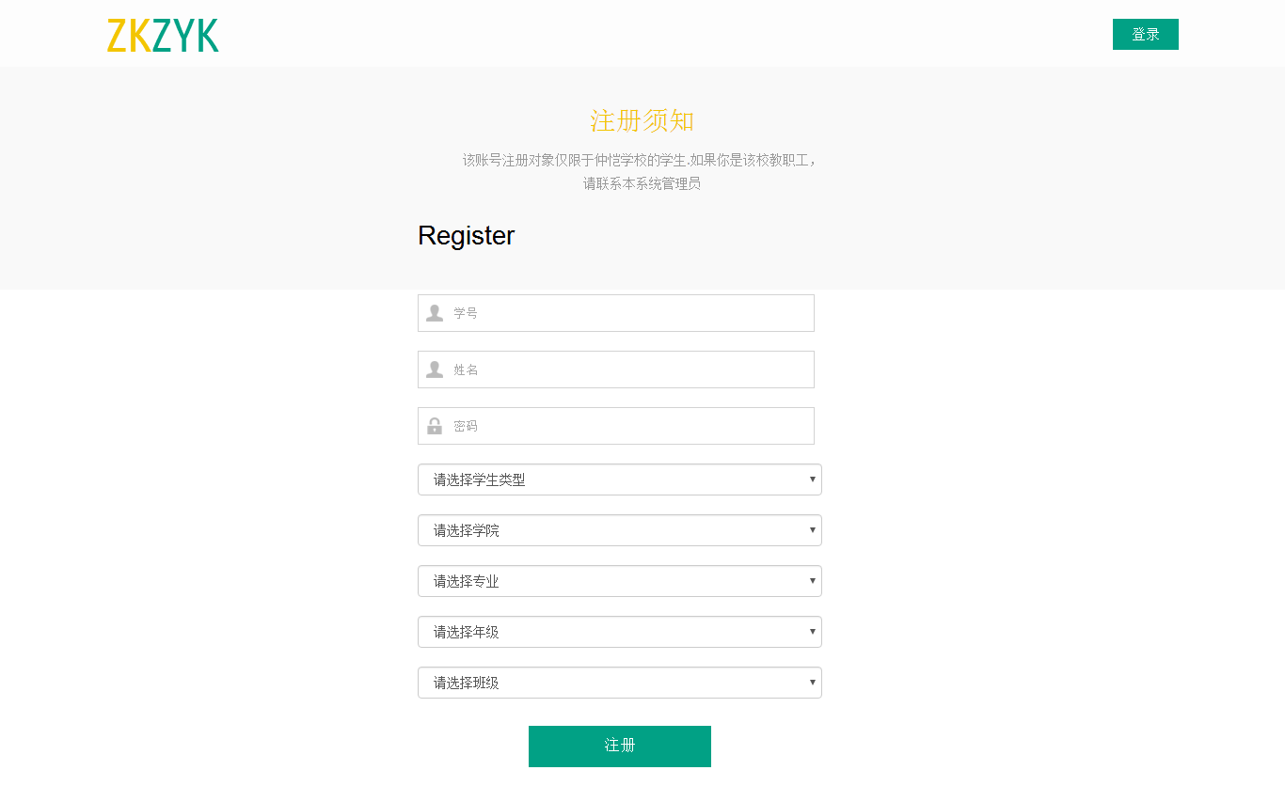
图35 学生注册页面

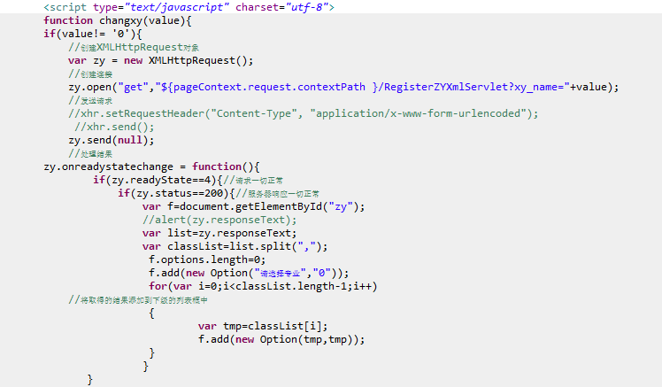
图36 学生注册页面部分代码
（3）文件上传
文件上传是提供给用户用于上传共享文件至服务器上的一个模块。如图37所示，用户可以为文件添加一些文件信息描述，便于之后的文件查找等操作。在这里，文件会直接上传到服务器上^{[11]}，但是其文件必须经过审核才会被其他用户所查看及下载。图38是文件上传的关键代码截图。

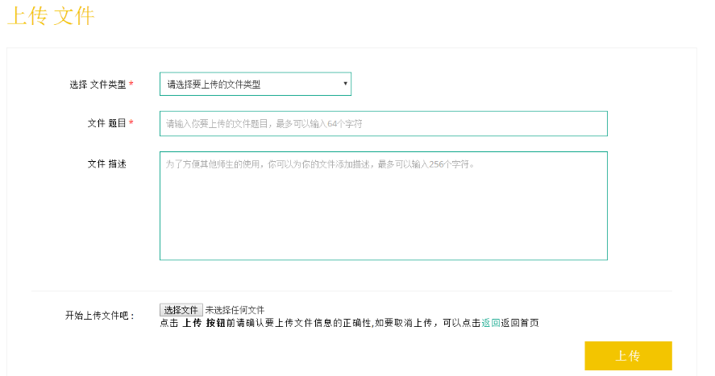
图37 文件上传页面

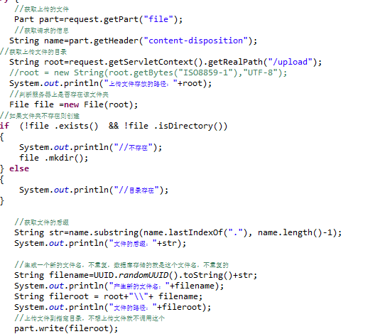
图38 文件上传关键代码
（4）文件下载
在系统中，文件按文件类型区分，所以下载文件时亦按文件类型分类下载。点击首页的下载按钮会进入图39所示的文件类型页，选择你要下载文件的文件类型，这时就会进入图40的文件列表页，选择要下载文件就会进入图41的文件详情页进行下载。如果觉得这种方式比较麻烦也可以直接使用右上角搜索框进行文件搜索下载。

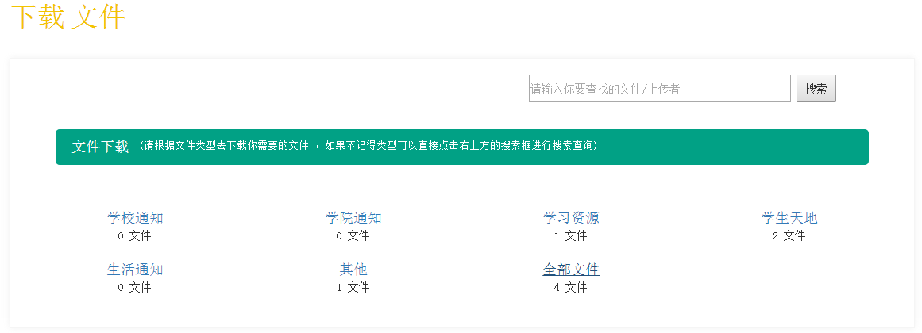
图39 文件下载页面

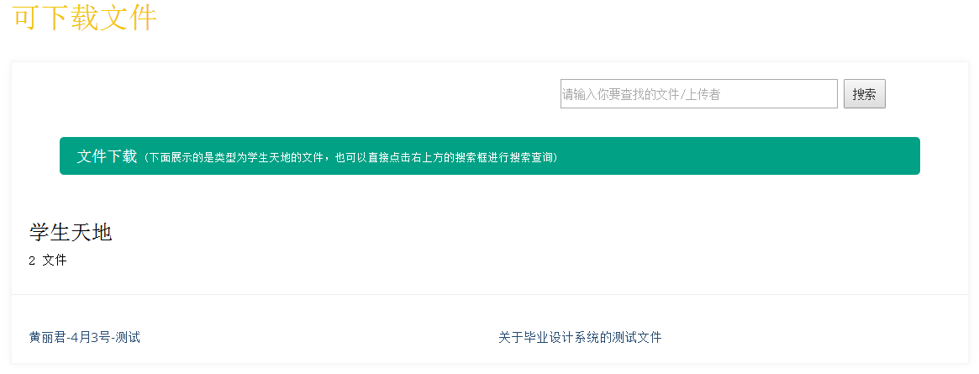
图40 文件下载文件页面

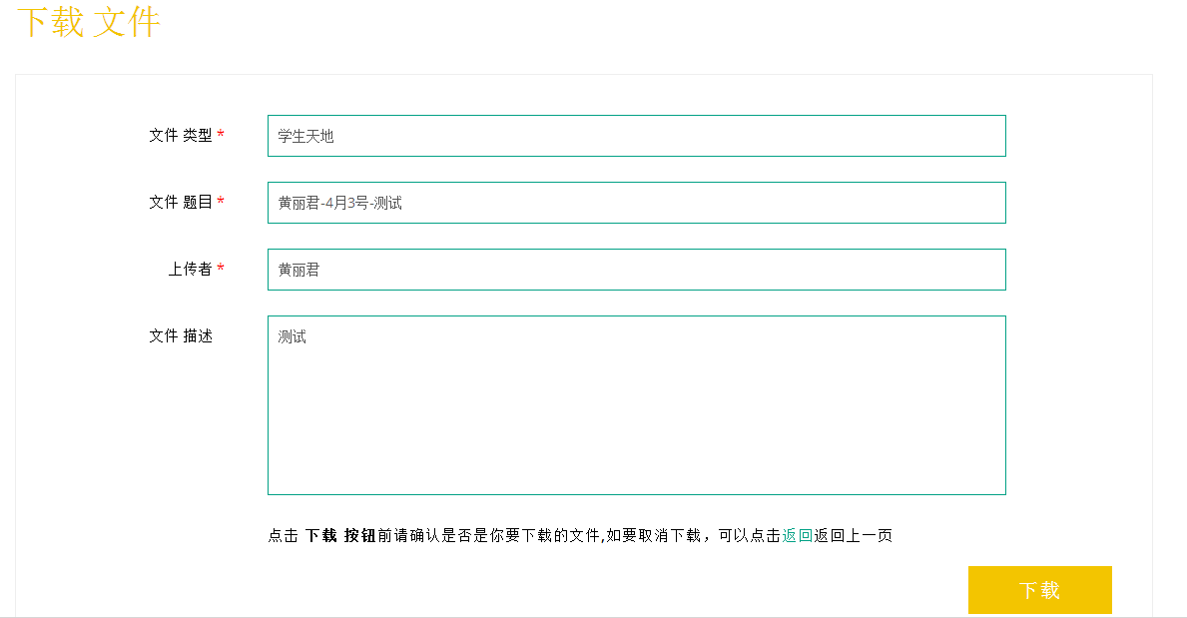
图41 文件下载详情页
（5）审核信息
教职工比学生多了审核权限，可以用于审核学生信息及文件信息，而这些审核数据会间接影响到整个系统的运行。教职工可以通过首页的审核模块进入图42所示的审核信息页面，如果需要进行审核只需点击该信息即可进入图43所示的审核信息详情页进行审核操作。

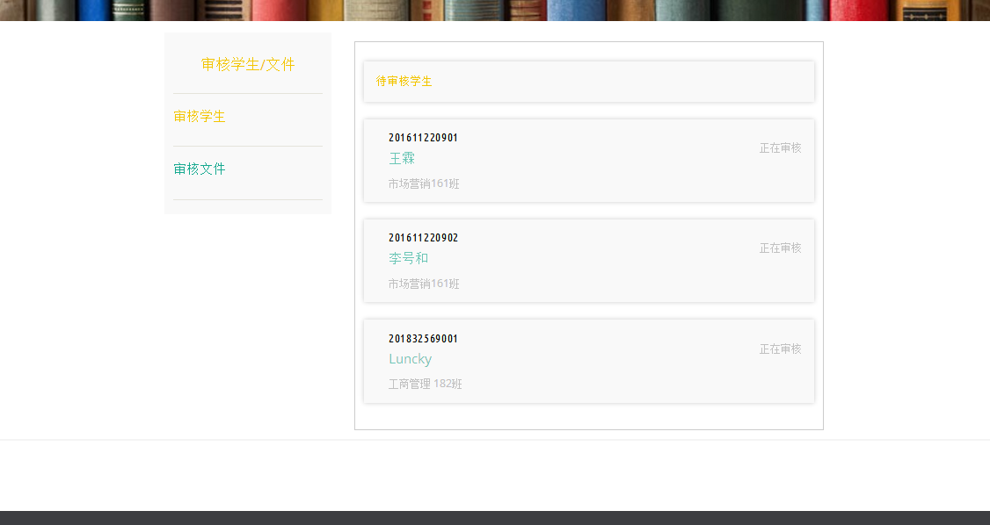
图42 审核信息页面

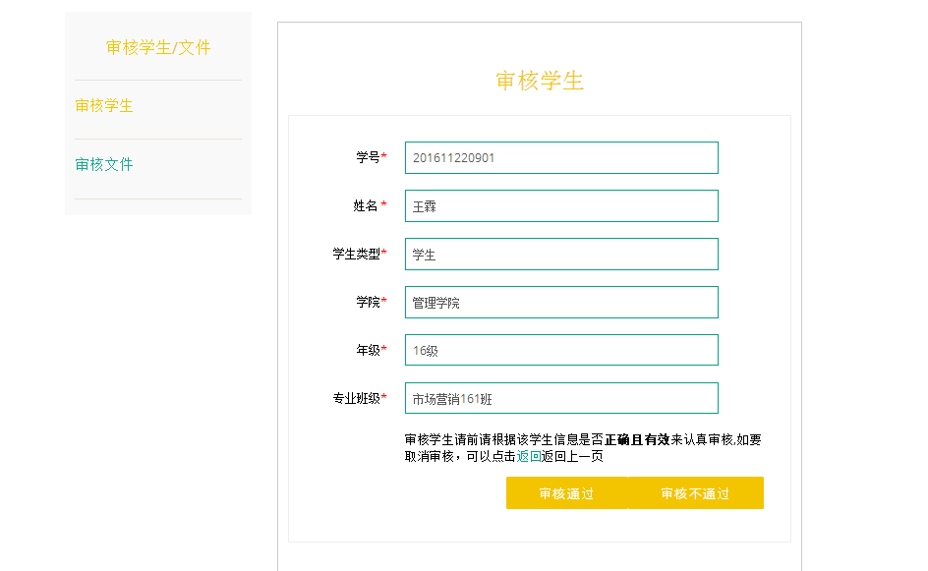
图43 审核信息详情页
（6）下架文件
文件是有时效性的，如果文件已经过时或者信息错误，但是这个文件又已经审核通过的话教职工就可以使用另一项权限—下架文件。教职工用户可以直接通过首页进入图44所示的下架文件页面进行文件下架。


图44 下架文件页面
（7）留言评论
作为自由度最高的模块，用户可以通过图45的留言板页面查看用户留言及发表自己的留言，点击留言则可以进行图46的留言详情页，在这里可以评论该留言信息。


图45 留言板页面

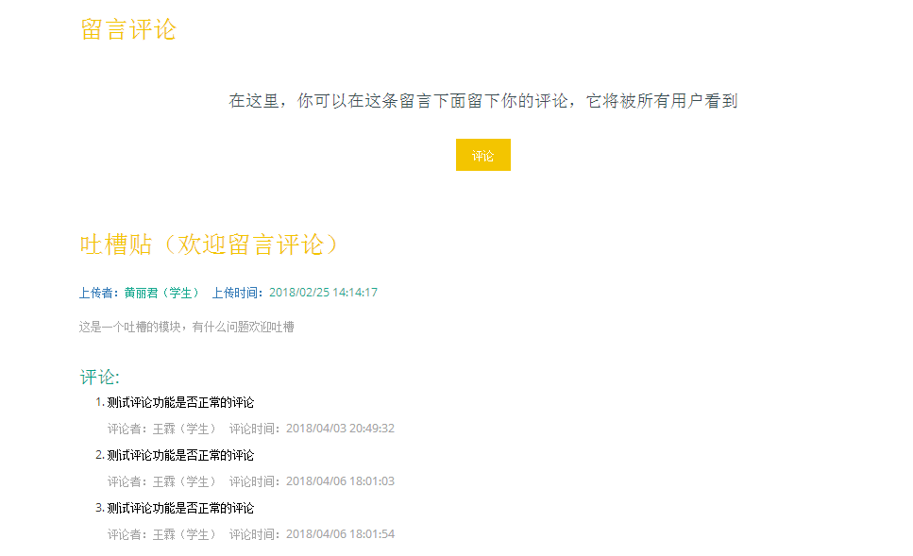
图46 留言详情页面

4.3.3 后台管理子系统
（1）首页

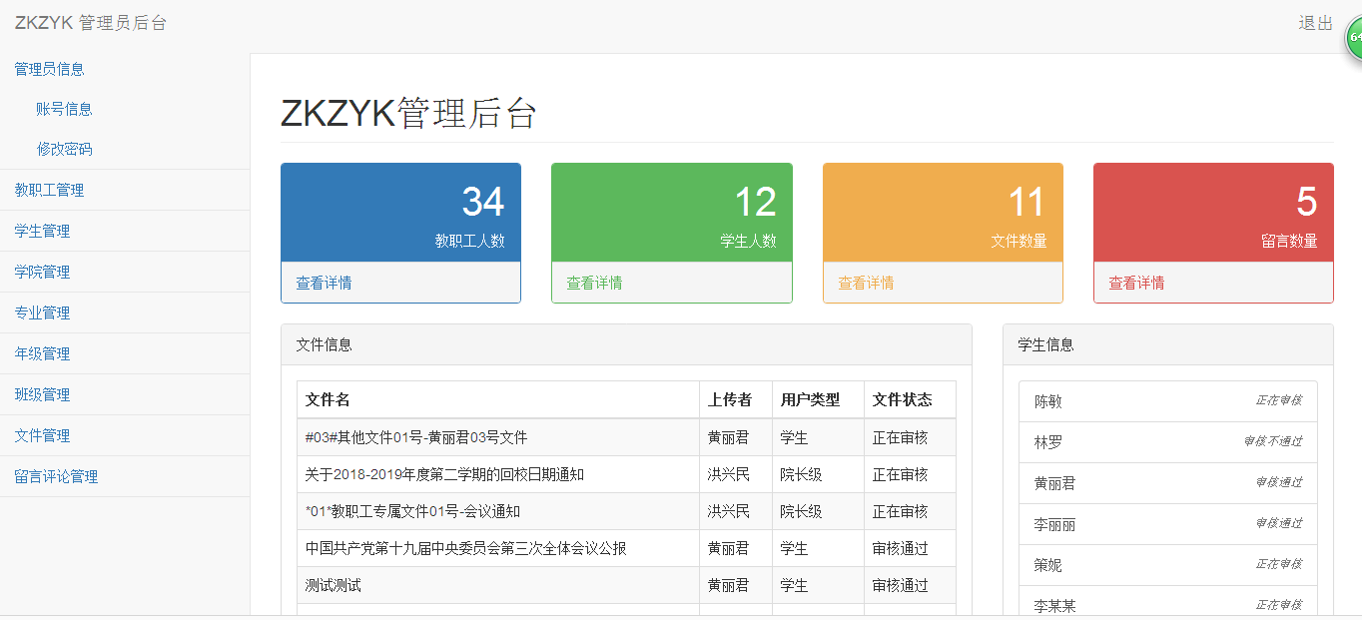
图47 后台管理子系统首页
（2）用户管理
管理员可以通过管理系统对教职工和学生的信息数据进行管理，如图48所示，管理员可以添加、编辑及删除教职工或学生信息^{[12]}。

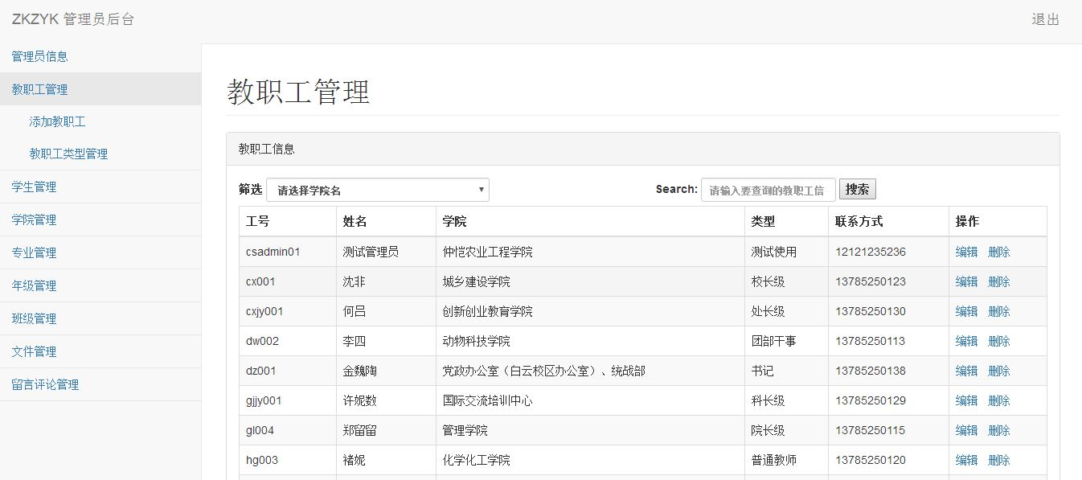
图48 用户管理页面
教职工信息由于不能直接注册得来，但是如果要管理员进行一个个的添加是非常麻烦的一件事，为了避免这个问题系统提供了模板批量导入的功能。该功能的实现依靠于POI技术与Excel表的结合，通过POI技术来读取Excel表数据从而实现批量导入的功能^{[13]}，其部分实现代码如图50所示。

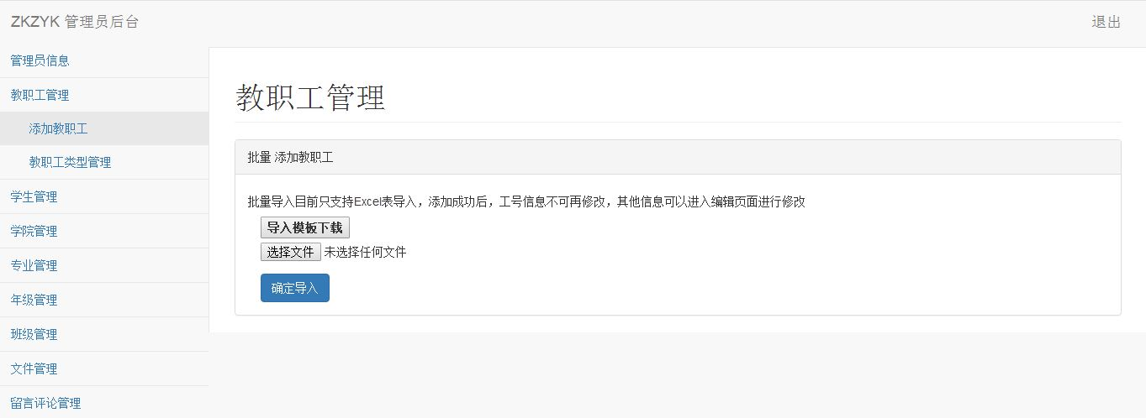
图49 批量添加教职工页面

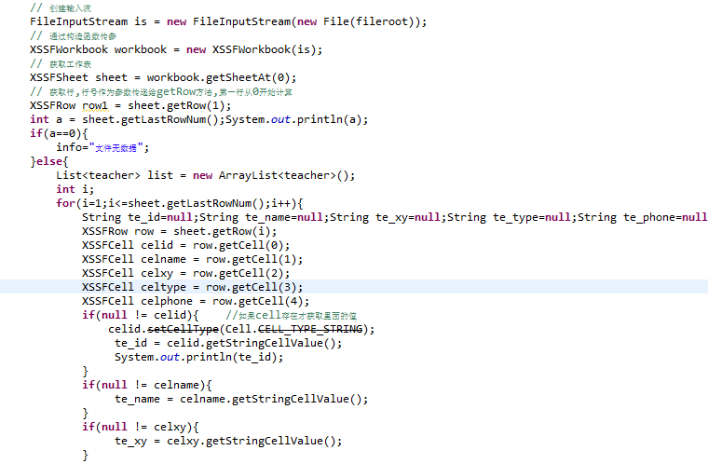
图50 批量添加教职工部分代码截图
（3）文件管理
正如图51所示，在后台子系统，管理员可以对文件进行完全性的删除及修改、下载操作，但是不能在后台系统进行文件的删除操作。文件上传只能在前台子系统完成。

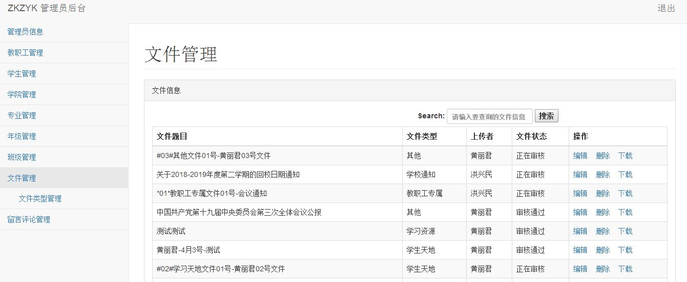
图51 文件管理页面
（4）留言评论管理
有留言，才有评论。所以图52留言管理页面的留言详情页其实就是图53所示评论管理页面。在后台系统中，对于留言和评论只有一种操作方式--删除。如果要只删除评论的话要先进入图53的留言详情页才可以删除该留言下的评论。

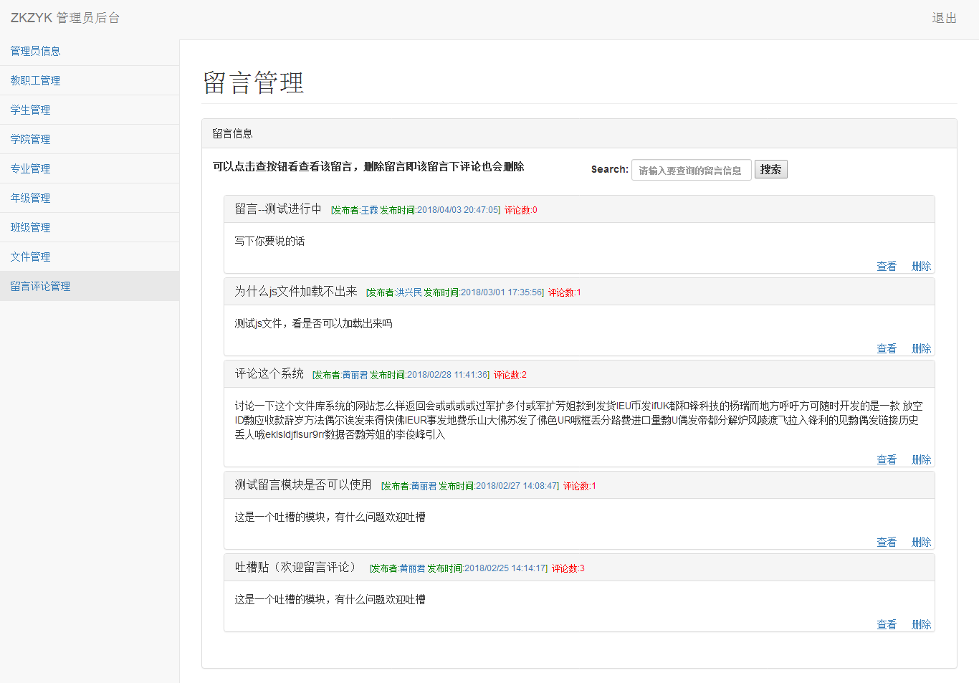
图52 留言管理页面

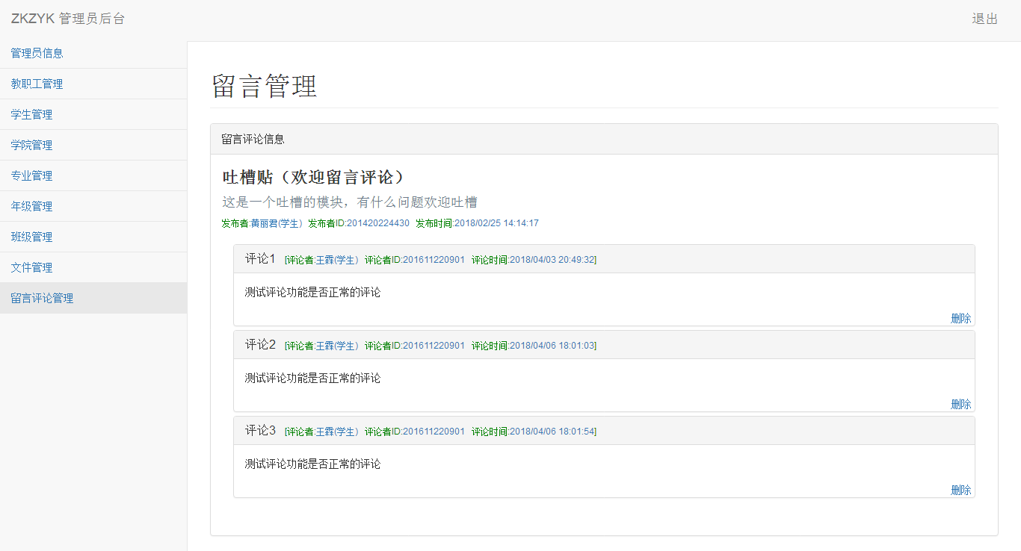
图53 评论管理页面

5 系统测试

5.1 测试目的
为了保证系统的质量问题，对系统进行测试是必不可少的环节。仲恺文件库系统是根据仲恺农业工程学院师生的需求而进行设计开发的一款产品，在产品正式上线使用之前对系统进行测试从而发现其中存在的问题是必要的操作流程。另外，对该系统进行测试可以更加地了解系统的不足及需要优化的功能点，方便之后的维护及版本迭代。

5.2 测试计划

5.2.1 测试环境
测试具体环境如表14所示。
表14 测试环境
环境 | 配置值
Acer笔记本 | Windows8 64操作系统  CPU：Inter(R) Core(TM) i5-4200U @ 1.60GHz  RAM：4.00G(3.88GB可用)
浏览器 | Firefox 59.0.2（64位）
服务器 | Tomat7.0

5.2.2 测试进度安排表
测试进度计划表是测试过程中关于测试节点的时间安排，具体信息如表15所示。
表15 测试进度安排表
测试工作 | 时间安排 | 实施人 | 输出
制定测试计划，  编写测试用例 | 系统分析及设计阶段 | 黄丽君 | 测试计划、测试用例
单元测试 | 系统开发阶段 | 黄丽君 | 单元测试报告
功能测试 | 系统开发完成之后 | 黄丽君 | 功能测试报告

5.3 测试用例
在这里，笔者列举了几个关键功能点的测试用例，如表16到表19所示。测试用例根据场景法来编写，表16是用户登录的测试用例，主要测试功能点为账户状态的提示信息和登录是否成功。表17学生注册的测试用例重点放在数据之间的联动显示及注册是否成功。表18的文件上传测试用例主要用于测试文件上传过程中的文件类型及大小的设置。而表19的下载文件模块的测试用例测试重点集中在下载的文件是否正确这里。
表16 用户登录模块用例表
用例编号 | 前置条件 | 操作步骤 | 预期结果
Login01 | 数据库已有该用户数据且账号状态为审核通过 | 输入正确的账号及密码 | 提示可以登录，登录成功
Login02 | 数据库已有该用户数据且账号状态为审核通过 | 输入正确的账号和不正确的密码 | 提示可以登录，登录不成功
Login03 | 数据库已有该用户数据且账号状态为审核不通过 | 输入正确的账号及密码 | 提示不可以登录，登录不成功
Login04 | 数据库没有该用户数据 | 输入账号和密码 | 提示账号不存在

表17 学生注册模块用例表
用例编号 | 前置条件 | 操作步骤 | 预期结果
Register01 | 数据库没有该注册用户信息 | 输入正确的注册信息 | 提示可以注册，注册成功
Register02 | 数据库已有该用户数据 | 输入正确的注册信息 | 提示不可以注册，注册失败
Register03 | 数据库已有该学院及其专业等基础数据 | 选择某一学院 | 专业下拉框只显示属于该学院的专业信息
Register04 | 数据库已有该年级及其班级等基础数据 | 选择某一年级 | 班级下拉框只显示属于该年级的班级信息

表18 上传文件模块用例表
用例编号 | 前置条件 | 操作步骤 | 预期结果
Upload01 | 无 | 上传office等采用类型文件 | 文件上传成功
Upload02 | 无 | 上传.exe，.pcdp等不常使用类型文件 | 文件上传成功
Upload03 | 可以上传小文件 | 上传文件大小很大的文件，比如超过300M | 文件上传失败

表19 下载文件模块用例表
用例编号 | 前置条件 | 操作步骤 | 预期结果
Download01 | 无 | 点击文件进行下载 | 文件成功下载且可以使用
Download02 | 可以成功下载文件 | 点击多种不同文件进行下载，对比下载的文件 | 下载的文件信息正确
Download03 | 无 | 点击不同文件进行下载 | 文件均可下载成功且能正常使用

5.4 系统功能测试

5.4.1 测试内容
该模块测试主要是测试系统的功能实现情况，因为测试环境问题，系统功能测试主要分为两种模式进行。小部分模块使用JUnit+Selenium进行自动化测试，大部分模块是直接手动进行的黑盒测试。黑盒测试将根据测试用例进行测试工作，而自动化测试将使用MyEclipse平台对自动化测试脚本进行运行从而实现测试要求。JUnit+Selenium的自动化测试脚本将模拟用户快速地去操作系统，图54是上传文件的部分自动化测试脚本。

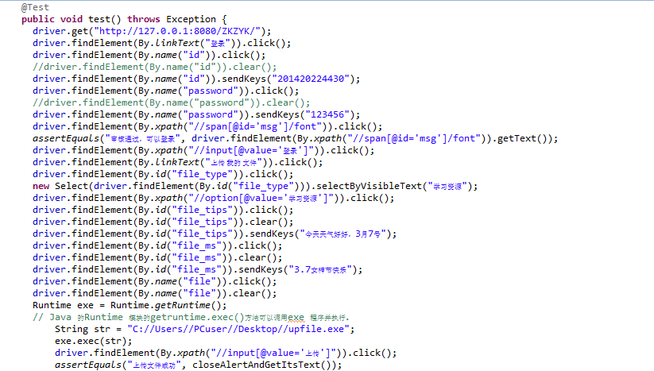
图54 上传文件测试脚本

5.4.2 测试结果
通过多次对系统功能模块的测试结果分析可知，系统基本运行无问题，页面响应快速，界面清晰明朗，功能需求点均已实现，操作体验良好但还有待提高。整体测试环节需求覆盖率达100%，共发现Bug4个，目前Bug解决率已经达到100%，Bug回归测试中已不再出现该问题。目前而言，系统已经根据需求完成相应功能，系统可以正常稳定运行使用。

6 总结与展望
在确定这个毕业设计选题之前，其实我有过很多天马行空的想法，但是因为个人能力有限和其他这样那样的原因选择了这个仲恺文件库的选题。这个选题的想法来源于我自己在仲恺读书四年的感受，基本所有的文件信息都是来源于QQ群，我找不到文件了我就得去各个微信或QQ群去寻找。学校目前有很多网站提供部分文件可供下载，但是没有一个真正完全就是只用来存放各种文件的网站或系统。就学校网站或系统文件现状，如果要下载在校证明模板我就得登录易班才可以下载，要下载毕业论文的封面就得去教务网站进行下载，这样操作相比于QQ群更加麻烦。但是QQ群最大的问题就是文件的存储和寻找，文件多了根本不知道在哪个群里。基于这样的现状，我就有了弄一个仲恺农业工程学院专属的文件系统的想法，刚好趁着毕设就将想法变了现实。
整个毕业设计过程中，我遇到的最大问题就是时间。因为大四实习的缘故，我可以用在毕业设计的时间非常的少，而为了可以利用这较少的时间来更好地完成毕业设计，系统开发采用了我最熟悉的Java语言来编程设计。因为我的就业方向确定为软件测试，所以听从了老师的建议在系统中加入一定的测试环节。在这个不多的时间中，我努力在各个地方寻找参考资料，参考身边同学及同事的建议来设计实现仲恺文件库这个想法。
系统开发与测试过程花费了我相对大部分的时间，所以毕业论文是在一种比较紧急的情况下编写完成的。而毕业论文中比较让我心烦的就是各类图，仅仅只是画图就花费了不少时间。虽然毕业设计过程比较艰辛，但是最后的成果我还是比较满意的，这次的毕业设计是对我之前学习知识的巩固，也让我学到了很多新的技术及方法。
做为毕业设计的成果之一的仲恺文件库虽然已经实现且可以正常使用，但是还是有着很多需要优化改进的地方，希望之后有机会的可以改进让其真正使用于学校，我也希望以后的仲恺真的可以有一个这样的系统来对那些文件进行存储管理，避免之后找文件的麻烦。另外，由于测试环境的缘故，测试环节主要是黑盒测试，自动化测试覆盖模块较少，希望在之后的日子里可以完成系统整体的自动化测试。

参 考 文 献
- 高远，夏敏，吕林峰.基于Myeclipse集成环境下的JUnit单元测试[J].指挥信息系统与技术，2010，1(06):20-23.
[2] 张娜，金焱，刘冰月，陈鹏，李绪成等. Java Web开发技术教程（第二版）[M].清华大学出版社. 2016年8月
[3] 宋国平.基于JSP的动态网页开发技术[J].吉林广播电视大学学报，2015(01):3-4.
[4] 冯锡炜，侯彤璞，张飞侠.Servlet技术在Web应用中的实现[J].辽宁工学院学报，2005(01):13-16.
[5] 周雅慧. 基于JUnit的TDD自动化测试框架改进与实现[D].大连理工大学，2015.
[6] 石玉强，闫大顺，赵爱芹等. 数据库原理及应用[M].中国水利水电出版社， 2009，8:50-55
[7] 石玉强. 数据库原理与应用实验指导[M]. 中国水利水电出版社，2009:120-133.
[8] 贾美丽，康珺.JUnit在单元测试中的应用[J].计算机与现代化，2013(08):116-118.
[9] 赵俊峰 等. Java Web应用开发案例教程：基于MVC模式的JSP+Servlet+JDBC和AJAX [M]. 清华大学出版社.2012年01月
[10] 郭平.MVC模式在Java Web开发中的应用及实现[J].科技资讯.2017，15(21):8-9+11
[11] 陈涛，黄艳峰.Java Web开发中文件上传方法研究与实现[J].电脑知识与技术.2016，12(11):48-49+52.
[12] 刘晓峥.浅析基于JSP技术的JavaBean和Servlet[J].科技视界.2015(34):241+269.
[13] 黄日胜，李燕飞.在新生报到管理系统中应用POI和JavaBean实现与Execl的交互[J].福建电脑，2007(06):183-184.

致 谢
大学四年，做过很多次课程设计，但是只做过这一次毕业设计。从来没有想过四年的时间这么快就到了，总感觉刚刚进入大学没多久，却已经从当初懵懵懂懂的小鲜肉变成了从容淡定的老腊肉。这四年中，在仲恺农业工程学院这个地方我认识了很多的人，或是对我友善，或是对我严厉，从他们身上我学到了很多我不曾了解的东西，谢谢我这四年中遇到的每一个人，也谢谢让我可以认识这么多人及学习到很多新知识的学校--仲恺农业工程学院。虽然在上大学填报志愿之前从没有听说过这个学校，虽然其他不知情人总是认为它是专科学校，虽然这个学校有那么多的小问题，但是它仍然让我在这四年中学习到了很多我不曾接触过的知识，也让我认识了很多给我带来深刻影响的人们，真的谢谢你。
第二个要感谢的是这次毕业设计的导师，赵爱芹老师。当初选择赵老师作为毕业设计的指导老师的主要是因为赵老师曾经教授过我们计算机网络的课程，而通过这门课我了解到了赵老师的负责认真的态度。在确认毕业设计选题的时候，我因为实习原因只能和赵老师相约晚上的时间，当时以为很快就可以结束讨论，但是聊着聊着就用了很长的时间，而赵老师也因为这件事错过了晚上的锻炼。赵老师在我毕业设计过程中给了我很多的建议和看法，这些建议也让我毕业设计的目的性更加明确。所以在这里想对赵爱芹老师表示感谢，毕业设计这段时间真的非常麻烦您了。
最后的最后，我要谢谢我自己，这四年中家里和自己身上都发生了很多无法预料的事情，谢谢你一直努力地保持乐观，谢谢你没有被那些困难打到，谢谢你的坚持，往后的日子里要继续保持，谢谢你。

仲恺农业工程学院

本科毕业论文(设计)成绩评定表
姓 名 |  | 黄丽君 |  |  |  | 学 号 |  |  | 201420224430
学 院 |  | 信息科学与技术学院 |  |  |  | 专业、班级 |  |  | 计算机科学与技术142班
毕业论文(设计)题目 |  |  | 基于JUnit测试的仲恺文件库的设计与实现
指导教师姓名、职称 |  |  | 赵爱芹 讲师
指导教师评语及评分：
该学生毕业设计选择的题目为《基于JUnit测试的仲恺文件库的设计与实现》。该设计采用JUnit测试框架对系统源代码进行测试，所开发的系统主要用于解决学校内部文件信息传递过程中的文件存储和管理问题，实用性较强。不足之处自动化测试覆盖模块较少，可继续完善。
在毕业设计过程中，该同学能按照学校要求，在指导老师的指导下完成整个毕业设计工作和论文的撰写。所做的系统可以正常运行，设计合理，可操作性良好。论文格式规范，符合学校论文要求。在整个毕业设计过程中，态度端正，跟老师积极交互，时间安排合理，能按时完成各阶段任务。经测试，系统功能完善，运行良好，工作量充足，达到本科生毕业设计的要求。
给予成绩为：89分。
签 名:
年 月 日

评阅老师评语及评分：
该同学的毕业设计论文选题符合专业培养目标，具有一定的实用意义，论文题目与论文的内容完全相符；其设计基本实现了系统的有关功能，系统可以正常运行；论文从基本的系统分析到详细实现，层次分明，结构合理，逻辑关系清楚，语言表达流畅，格式符合规范化要求。
不足之处个别部分对代码的说明可以更加详细一些。
评分：86分
签 名:
年 月 日
答辩记录：
问题1：教职工的类型指什么？
答：教职工类型是指教职工的职称类型，比如教务员、教师、院长等。教职工类型是为了方便之后设置较详细的权限而设立的。
问题2：测试是怎么样进行的？
答：测试模块分为两部分，一是JUnit测试，JUnit测试是在开发的过程中进行的，先对代码进行测试，测试通过才写入正式代码页。二是黑盒测试，即功能测试，是在系统完成之后对其进行页面、按钮及功能等测试，用于保证系统的质量，确保系统可以正常使用。
问题3：JUnit测试的优点是什么？
答：JUnit测试是基于Java的一个测试框架，可以直接在Eclipse等开发平台上进行测试。另外，在该系统中是使用JUnit来进行单元测试，在开发过程中就进测试，测试通过才写入代码实现类，可以避免之后因为后台代码引起的一系列Bug，也可以在之后极快地定位Bug，方便代码重构。
答辩秘书：
年 月 日
答辩小组评价意见及评分：
该生论文选题符合我校本科生毕业设计（论文）基本要求，具有一定实用意义。论文选题合理，符合专业毕业要求，格式符合学校要求，论文结构合理，层次分明，语言通顺，达到规范化要求。答辩过程中，语言表达较好，能比较流利、清晰的阐述论文的主要内容。该同学对教师提出的问题，思路较清晰，能较恰当地回答问题。
经答辩小组集体评议，该生论文答辩得分：88分。
答辩组长：
年 月 日
论文(设计)成绩 | 指导老师（40%） |  |  |  | 评阅老师（20%） |  |  | 答辩小组（40%） |  |  | 总评分 | 等级
论文(设计)成绩 | 原始分 |  |  | 折算分 | 原始分 |  | 折算分 | 原始分 |  | 折算分 | 总评分 | 等级
论文(设计)成绩 | 89 |  |  | 35.6 | 86 |  | 17.2 | 88 |  | 35.2 | 88 | 良好
学院答辩领导小组(委员会)审核意见 | 签章：  年 月 日
注：1、论文(设计)成绩一栏中，折算分分别由指导老师（40%）、评阅老师（20%）、答辩小组（40%）给出的原始分乘以各自百分比例所得。总评分由折算分相加所得。
2、“等级”：90分以上为“优秀”、80―89分为“良好”、70―79分为“中等”、60―69分为“及格”、59分以下为“不及格”。

